ПРИВАТНИЙ ВИЩИЙ НАВЧАЛЬНИЙ ЗАКЛАД
«КИЇВСЬКИЙ МЕДИЧНИЙ УНІВЕРСИТЕТ»

Факультет фармації, психології та менеджменту
Кафедра психології

Кваліфікаційна робота магістра
на тему

«ПСИХОЛОГІЧНІ ЗАСОБИ
СТИМУЛЮВАННЯ ІНТЕЛЕКТУАЛЬНОГО
РОЗВИТКУ ДІТЕЙ З ОСОБЛИВИМИ ОСВІТНІМИ ПОТРЕБАМИ»

Виконав:
Корнієнко Владислав Володимирович
здобувач 2 року навчання
групи ПЗ2402
другого(магістерського) рівня освіти
спеціальності 053 «Психологія»

Науковий керівник:
Кандидат психологічних наук, доцент
кафедри психології
ПВНЗ «Київський медичний університет»
Гущина Тетяна Юріївна

Рецензент:
Докторка філософії в галузі психологія
та соціальні і поведінкові науки
викладачка кафедри практичної психології
УДУ імені Михайла Драгоманова
Бакка Юлія Валеріївна

Київ - 2026

АНОТАЦІЯ

Кваліфікаційна робота присвячена дослідженню психологічних засобів стимулювання інтелектуального розвитку дітей з особливими освітніми потребами в умовах інклюзивного навчання. Теоретичний аналіз охоплює сучасні підходи до розуміння інтелектуального розвитку як багатовимірного процесу, що включає когнітивну, емоційно-вольову та соціальну складові. Розкрито концептуальні положення щодо закономірностей формування мислення, пам’яті та уваги у дітей молодшого шкільного віку.
Емпіричне дослідження, проведене на базі навчально-реабілітаційного центру, вказує на переважання зниженого та нижчого за середній рівня інтелектуального розвитку, наявність труднощів у сформованості логічних операцій, нестійкість уваги, а також відносну збереженість вербальної пам’яті у більшості респондентів. Виявлено індивідуальні відмінності у темпі пізнавальної діяльності та здатності до довільної регуляції.
У роботі визначено та систематизовано психологічні засоби стимулювання інтелектуального розвитку дітей з ООП: методи емоційного стимулювання, розвивальні ігри, індивідуалізацію навчання, евристичну бесіду, дослідницький метод і створення сприятливого освітнього середовища. Доведено, що ефективність розвитку пізнавальної сфери забезпечується комплексним поєднанням психологічних, педагогічних і технологічних впливів. Практична значущість роботи полягає у можливості використання отриманих результатів психологами та педагогами для розроблення індивідуальних корекційно-розвивальних програм.
Ключові слова: інклюзивне навчання, інтелектуальний розвиток, корекційно-розвивальна робота, особливі освітні потреби, пізнавальні процеси, психологічні засоби стимулювання.

ЗМІСТ

ВСТУП 3
РОЗДІЛ 1. ТЕОРЕТИЧНІ ОСНОВИ ІНТЕЛЕКТУАЛЬНОГО РОЗВИТКУ ДІТЕЙ З ОСОБЛИВИМИ ОСВІТНІМИ ПОТРЕБАМИ 6
1.1 Поняття та особливості інтелектуального розвитку дітей з особливими освітніми потребами 7
1.2 Теоретичні підходи до психологічного стимулювання інтелектуального розвитку дітей 13
Висновки до першого розділу 19
РОЗДІЛ 2. ЕМПІРИЧНЕ ДОСЛІДЖЕННЯ ОСНОВ ІНТЕЛЕКТУАЛЬНОГО РОЗВИТКУ ДІТЕЙ З ОСОБЛИВИМИ ОСВІТНІМИ ПОТРЕБАМИ 21
2.1 Організаційно-методичне забезпечення діагностики інтелектуального розвитку дітей з особливими освітніми потребами 21
2.2 Аналіз та інтерпретація результатів дослідження 27
Висновки до другого розділу 32
РОЗДІЛ 3. ЗАСОБИ СТИМУЛЮВАННЯ ІНТЕЛЕКТУАЛЬНОГО РОЗВИТКУ ДІТЕЙ З ОСОБЛИВИМИ ОСВІТНІМИ ПОТРЕБАМИ 34
3.1 Психологічні методи стимулювання інтелектуального розвитку дітей 35
3.2 Педагогічні та технологічні засоби стимулювання інтелектуального розвитку дітей 42
Висновки до третього розділу 53
ВИСНОВКИ 56
СПИСОК ВИКОРИСТАНИХ ДЖЕРЕЛ 59
ДОДАТКИ 66

ВСТУП

Актуальність теми. За даними ВООЗ та різноманітних освітніх організацій кількість дітей з особливими освітніми потребами (ООП) постійно зростає. До особливих освітніх потреб належать синдром Дауна, аутизм, затримка розумового чи психічного розвитку, порушення слуху, зору, мовлення, опорно-рухового апарату, тощо. Діти з ООП мають різний рівень когнітивних здібностей, що підкреслює важливість індивідуального підходу до навчання дітей, тому застосування стандартних методів навчання часто не дає очікуваного результату. Використання спеціальних психологічних засобів дозволяє враховувати їхні особливості та стимулювати розвиток інтелекту.
Діти з ООП є більш вразливими до стресу чи подразників. Вони більш емоційно реагують на події, що відбуваються навколо них, саме тому робота з дітьми, що мають ООП, має формуватись з урахуванням потреб дитини та емоційного стану, в якому вона знаходиться.
Використання психологічних засобів стимулювання розвитку інтелекту дозволяє дітям з ООП підвищити не тільки рівень інтелектуального розвитку, а й сформувати мотивацію до навчання та розвинути соціальні навички, полегшити адаптаційні процеси, забезпечити психологічний комфорт для дитини.
Під час спілкування з дітьми, що мають особливі освітні потреби, необхідно формувати сприятливу для роботи атмосферу, позитивне світосприйняття, надавати дитині можливість висловлювати свої думки та почуття, відзначати невеликі успіхи, підтримувати та допомагати.
Розвиток дітей, що мають особливі освітні потреби, це системна наполеглива праця педагога, психолога, дитини, батьків та спеціалістів.
Мета дослідження: теоретично обґрунтувати та емпірично дослідити особливості інтелектуального розвитку дітей з особливими освітніми потребами та визначити психологічні засоби стимулювання їхньої пізнавальної діяльності в умовах інклюзивного навчання.
Завдання дослідження:
- Проаналізувати наукові підходи до вивчення інтелектуального розвитку дітей з особливими освітніми потребами.
- Охарактеризувати психологічні та вікові особливості розвитку пізнавальної сфери дітей з особливими освітніми потребами.
- Емпірично дослідити рівень розвитку основних пізнавальних процесів у дітей з особливими освітніми потребами.
- Розробити та обґрунтувати практичні рекомендації щодо психологічних засобів стимулювання інтелектуального розвитку дітей.
Об’єкт дослідження: інтелектуальний розвиток дітей з особливими освітніми потребами.
Предмет дослідження: психологічні засоби стимулювання інтелектуального розвитку дітей з особливими освітніми потребами.
Методи дослідження. З метою визначення науково-методологічних підходів дослідження психологічних засобів стимулювання інтелектуального розвитку дітей з ООП застосовувалися теоретичні методи: аналіз, синтез, порівняння, систематизація наукової, медичної та психологічної літератури.
З метою експериментального дослідження психологічних засобів стимулювання інтелектуального розвитку дітей з ООП, застосовувалися емпіричні методи:
- Прогресивні матриці Дж. Равена (Дж. Равен, Л. Пенроуз) для вимірювання рівня інтелектуального розвитку;
- Таблиці Шульте для діагностики концентрації, стійкості та переключення уваги, а також темпу зорово-моторної діяльності;
- Методика запам’ятовування 10 слів О. Лурія призначена для дослідження обсягу, міцності та особливостей вербальної пам’яті, а також процесів запам’ятовування й відтворення інформації.
Експериментальна база дослідження. Респондентами емпіричного дослідження є 39 дітей з особливими освітніми потребами, віком від 6 до 10 років, що відвідують навчально-реабілітаційний центр №17 в м. Києві
Апробація результатів дослідження:
Корнієнко В. Інтелектуальні особливості дітей з особливими потребами. Перспективи розвитку сучасної психології. 2025. № 16. С. 243–246.
Практична значимість дослідження полягає у дослідженні та створенні методів та засобів, що стимулюватимуть інтелектуальний розвиток дітей з особливими освітніми потребами. Матеріали дослідження можуть бути використані психологами та дефектологами у сфері інклюзивної освіти, сприяючи ефективній інтеграції дітей з особливими освітніми потребами у суспільство, допомагаючи їм реалізувати власний потенціал та розкрити свої здібності.
Структура та обсяг. Робота складається зі вступу, трьох розділів, висновків до розділів та загальних висновків, списку використаної літератури (57 джерел) та 3 додатків. У тексті дипломної роботи міститься 3 таблиці.

РОЗДІЛ 1. ТЕОРЕТИЧНІ ОСНОВИ ІНТЕЛЕКТУАЛЬНОГО РОЗВИТКУ ДІТЕЙ З ОСОБЛИВИМИ ОСВІТНІМИ ПОТРЕБАМИ

1.1 Поняття та особливості інтелектуального розвитку дітей з особливими освітніми потребами

Інтелектуальний розвиток дитини є однією з провідних складових становлення особистості. Він визначає характер пізнавальної активності, способи взаємодії з навколишнім світом і здатність до навчання. Він охоплює опанування операцій аналізу й узагальнення інформації, уміння встановлювати причинно-наслідкові зв’язки, гнучкість мислення, творчий пошук нестандартних рішень, а також розвиток емоційної сфери, що дозволяє розуміти власні переживання й реагувати на емоційні стани інших. Важливим показником інтелектуального розвитку виступає здатність переносити засвоєні знання та способи дії у практичні ситуації, адаптуючи їх до змінних умов діяльності.
Інтелект є як відносно стійкою системою розумових можливостей людини, що відображає рівень сформованості пізнавальних процесів і способів мислення. Його зміст не обмежується обсягом накопичених знань, а включає досвід їх використання, уміння швидко орієнтуватися в нових умовах і знаходити доцільні способи розв’язання складних завдань. Така здатність поєднує когнітивні ресурси, практичний досвід і індивідуальні стратегії мислення, забезпечуючи ефективну інтелектуальну діяльність у різних життєвих і навчальних ситуаціях [17].
На думку психологів та науковців, розвиток інтелекту людини розвивається з перших днів життя і значною мірою залежить від взаємодії дитини з навколишнім середовищем. У перший рік життя формуються базові когнітивні навички, такі як сприйняття, увага, пам’ять та перші прояви мислення. Немовля вчиться розрізняти обличчя близьких людей, реагувати на голосові сигнали, розуміти причинно-наслідкові зв’язки на простих рівнях, наприклад, що певна дія викликає відповідну реакцію.
У наукових працях наголошується, що період молодшого та середнього шкільного віку, приблизно від 8 до 12 років, характеризується особливою чутливістю до інтелектуальних впливів. У цей проміжок розвитку відбувається помітна перебудова пізнавальної діяльності: мислення стає більш упорядкованим, зростає роль логічних операцій, а сприймання й пам’ять набувають усвідомленішого характеру. Дитина поступово переходить від ситуативних міркувань до опори на загальні правила й закономірності, активно оволодіває вміннями порівнювати, класифікувати та узагальнювати інформацію, посилюється здатність самостійно знаходити способи розв’язання навчальних і практичних завдань, аналізувати умови проблемної ситуації та прогнозувати можливі результати власних дій. Такі зміни створюють підґрунтя для розвитку абстрактного мислення, коли дитина починає оперувати конкретними образами та узагальненими поняттями та символами. Це відкриває нові можливості для засвоєння складнішого навчального матеріалу та формування більш гнучких інтелектуальних стратегій.
Швейцарський психолог Жан Піаже запропонував теорію етапів когнітивного розвитку дітей та підлітків. Теорія описує три основні фази інтелектуального розвитку особистості:
- Сенсомоторна (охоплює раннє пізнання світу через дії).
- Період опанування конкретних операцій (початок логічного мислення на основі реального досвіду).
- Стадія формальних операцій (здатність до абстрактного мислення).
Теорія Ж. Піаже наголошує, що розвиток інтелекту проходить кілька послідовних стадій, кожна з яких має свої особливості. Від народження до двох років дитина перебуває на сенсомоторному етапі, коли пізнання світу здійснюється переважно через чуттєві відчуття та фізичні дії. У віці від двох до семи років настає передопераційна стадія, що характеризується розвитком символічного мислення, але ще недостатньою здатністю до логічних операцій. У проміжку від 7 до 11 років починається стадія конкретних операцій, під час якої діти опановують логічне мислення, однак воно ще прив’язане до конкретних ситуацій. І лише у підлітковому віці (приблизно після 12 років) розвивається абстрактне мислення, що дозволяє дитині мислити гіпотетично, будувати складні логічні конструкції та оперувати теоретичними поняттями [51].
Марія Монтессорі розглядала раннє дитинство як вирішальний етап становлення особистості. На її переконання, проміжок від народження до шести років визначає напрям подальшого інтелектуального розвитку, оскільки саме в цей час закладаються базові механізми пізнання, саморегуляції та ставлення до навчальної діяльності. У зазначений період дитина найбільш чутлива до впливів середовища, активно засвоює способи взаємодії з навколишнім світом і накопичує досвід, який стає підґрунтям для подальшого навчання, розвитку та формування індивідуальності [24].
За теорією М. М. Заброцького розвиток інтелекту має декілька напрямів:
- Мова - інструмент мислення. Для розвитку інтелекту важливо, щоб діти активно використовували мовлення під час виконання завдань, вчилися міркувати вголос, чітко висловлювати свої думки та пояснювати результати розв’язання задач.
- Інтеграція різних видів мислення. Важливо гармонійно поєднувати наочно-дійове, наочно-образне та словесно-логічне мислення. Для цього учням пропонують завдання, які потребують як практичних дій, так і вміння працювати з образами та поняттями, формулювати власні судження.
- Чітке розмежування етапів розв’язання завдання. На початковій фазі відбувається аналіз умов задачі та розробка плану дій, а на виконавчому етапі - його реалізація з обов’язковою перевіркою отриманого результату [20].
Ключовими орієнтирами інтелектуального розвитку молодших школярів виступають обсяг і якість засвоєних знань та уміння застосовувати їх у практичних ситуаціях, орієнтуватися в джерелах інформації та самостійно знаходити необхідні відомості. Важливими проявами інтелектуальної зрілості є здатність пропонувати нові підходи до виконання навчальних завдань, темп і легкість опанування нового матеріалу, міцність і усвідомленість запам’ятовування, уміння формулювати власні запитання, а також готовність розв’язувати нестандартні завдання, що потребують гнучкого мислення та творчого пошуку.
Складнощі у навчальній діяльності дітей молодшого шкільного віку із затримкою психічного розвитку значною мірою пов’язані з недостатнім рівнем сформованості пізнавальних і інтелектуальних процесів. Це проявляється у зниженій здатності до узагальнення, труднощах аналізу навчального матеріалу, нестійкості уваги та обмежених можливостях довільної пам’яті. Дослідження, проведені Л. М. Вавіна, Т. В. Стадненко та іншими науковцями, засвідчують багатогранність і неоднорідність порушень когнітивної діяльності у дітей цієї вікової групи. Отримані дані підкреслюють потребу в диференційованому психологічному супроводі та цілеспрямованих корекційно-розвивальних впливах, орієнтованих на поступове розкриття інтелектуального потенціалу кожної дитини.
Новітні наукові дані фіксують стале збільшення кількості дітей із різними порушеннями розвитку, що пояснюється сукупною дією біологічних, екологічних і соціально-психологічних чинників. Взаємне посилення цих факторів створює несприятливі умови для повноцінного психічного становлення дитини. Серед зазначеної групи значну частку становлять діти із затримкою психічного розвитку, чисельність яких зростає паралельно із загальною тенденцією до погіршення показників дитячого здоров’я. Така динаміка відображається на медичних та на освітніх показниках, зумовлюючи ускладнення процесу навчання й адаптації до шкільного середовища.
Зростання кількості дітей з особливими освітніми потребами актуалізує потребу в посиленні психологічної та педагогічної підтримки, орієнтованої на індивідуальні можливості дитини. Поряд із цим зростає значення корекційних впливів, спрямованих на підтримання психічного й фізичного благополуччя, компенсацію порушених функцій та створення умов для поступового розвитку пізнавальної сфери. Без системної допомоги труднощі, з якими стикаються такі діти, мають тенденцію до закріплення й поглиблення в процесі навчальної діяльності.
Емпіричні дослідження підтверджують, що молодші школярі із затримкою психічного розвитку помітно відрізняються від однолітків за рівнем сформованості абстрактного мислення та здатністю виокремлювати суттєве в навчальному матеріалі. Їхня пізнавальна діяльність часто характеризується фрагментарністю й орієнтацією на зовнішні, випадкові ознаки, що ускладнює процес узагальнення та встановлення логічних зв’язків. Такі особливості найбільш виразно проявляються у сфері словесно-логічного мислення, де спостерігаються труднощі оперування поняттями, формулювання висновків і перенесення знань у нові навчальні ситуації [9].
Додатковим чинником ускладнення навчальної діяльності виступає функціональна незрілість нервової системи, яка проявляється у швидкому виснаженні, нестійкій працездатності та труднощах підтримання довільної активності. Такі діти часто втрачають зосередженість уже на початкових етапах виконання завдання, потребують частих пауз і зовнішньої підтримки, а в окремих випадках виявляються неспроможними завершити розпочату діяльність. Подібні прояви впливають на якість засвоєння навчального матеріалу та на емоційний стан дитини, формуючи відчуття невпевненості та зниження інтересу до навчання.
Організація цілеспрямованої корекційної роботи має особливу вагу. Створення спеціальних умов, адаптованих до індивідуальних можливостей дитини, дозволяє поступово зміцнювати пізнавальні процеси та підвищувати витривалість до навчальних навантажень.
Одним із важливих напрямів сучасної освіти є розвиток інтелектуальних здібностей учнів, що сприяє повноцінному особистісному зростанню. Освітні реформи сьогодення спрямовані на акцентування уваги на знаннях та на розвитку особистісних якостей учня [14].
Дітям, що мають інтелектуальну недостатність, надзвичайно складно адаптуватися до навчання в звичайних загальноосвітніх школах. Вони потребують спеціального підходу, який враховує індивідуальні особливості дитини та її освітні потреби. Саме тому існує інклюзивна освіта - форма навчання, що передбачає можливість отримання освіти кожній дитині. Інклюзивні класи оснащені спеціальним обладнанням та допоміжними матеріалами, які сприяють ефективному навчанню та засвоєнні інформації. В інклюзивному класі кожна дитина має відповідного асистента, який підтримує її в навчальному процесі, допомагає зрозуміти новий матеріал, пояснює завдання та адаптує методи навчання відповідно до освітніх потреб учня.
Учні молодшого шкільного віку з порушеннями інтелекту стикаються з різноманітними труднощами у навчанні. Найчастіше вони пов’язані з нестійкістю пам’яті, зниженою концентрацією уваги, високою втомлюваністю та уповільненим засвоєнням навчального матеріалу. Перелічені фактори роблять процес навчання більш особливим та вимагають індивідуального підходу до кожного учня.
Школярам важко формулювати власні думки, запам’ятовувати та вміти використовувати нові слова, будувати зв’язні висловлювання. Дані труднощі здатні провокувати проблеми з читанням, письмом, обчисленням у математиці та висловленні чи поясненні своїх думок [24].
Окрім проблем, що виникають в навчанні та засвоєнні нового матеріалу існують також соціальні труднощі. Дітям молодшого шкільного віку, що мають інтелектуальні порушення, складно планувати свою діяльність та розпорядок дня, виконувати завдання без сторонньої допомоги та застосовувати знання та навички в повсякденному житті та нових ситуаціях. Діти з порушенням інтелекту можуть відчувати складнощі в спілкуванні з однолітками чи педагогами, бути відстороненими від соціальних та референтних груп, мати складнощі в розумінні правил поведінки, що викликає погіршення адаптації до нових умов, однолітків чи класу.
Забезпечення комфортних умов навчання, використання сучасних методик, створення доброзичливої атмосфери, підтримка педагогів, психологів та асистентів сприяє гармонійному розвитку дітей з інтелектуальними порушеннями, допомагає їм краще адаптуватися до суспільного життя та здобувати необхідні знання і навички.

1.2 Теоретичні підходи до психологічного стимулювання інтелектуального розвитку дітей

Інтелектуальний розвиток дітей є надзвичайно важливим в освітньому процесі, формуванні критичного мислення та в набутті соціальних навичок, адаптації до самостійного життя, вирішенні проблем, прийняття рішень, ефективній взаємодії з оточенням у різних сферах життя.
Сьогодні досить важливим питанням є стимулювання інтелектуального розвитку дітей. Особливо важливо враховувати те, що діти, які мають особливі освітні потреби, можуть мати первинні порушення (порушення пізнавальної сфери, активності, роботи нервової системи) та вторинні відхилення, що виникають внаслідок недостатньої соціалізації, обмежених можливостей у навчанні, емоційно-вольових труднощів або низької мотивації. Вони можуть проявлятися у вигляді порушень комунікативних навичок, труднощів у взаємодії з однолітками та педагогами, зниженого рівня самооцінки та труднощів у самоконтролі. Для ефективної роботи з дітьми з ООП необхідний комплексний підхід, що включає психологічну підтримку, адаптацію навчальних програм і створення сприятливого освітнього середовища.
Серед методів психологічного стимулювання інтелектуального розвитку дітей варто відзначити наступні методи:
- Методи емоційного стимулювання;
- Застосування розвивальних ігор;
- Індивідуалізація навчання
- Метод евристичної бесіди;
- Дослідницький метод;
- Створення сприятливого середовища.
Методи емоційного стимулювання досліджували І. Г. Є Єременко, С. Г. Карпенчук, О. М. Вержиховська, М. В. Артюшина, Н. П. Ставицька та інші. Дослідники даного питання зазначали, що емоційне стимулювання має базуватися на можливостях учнів із порушеннями інтелектуального розвитку та сприяти залученості дитини до активної, суспільно корисної та педагогічно доцільної діяльності. Це може включати освітній процес, трудову діяльність, а також різні види ручної праці. Основний вплив педагог, психолог чи асистент вчителя здійснює через залучення дитини до різних видів діяльності, що сприяє не тільки розвитку особистісних характеристик, а й формуванню нових вмінь, свідомої поведінки та ефективного спілкування.
Емоційне стимулювання впливає на учня не тільки через дії педагога, а й через взаємодію з однолітками. Спільний вплив однолітків та вчителя на дитину підсилює ефективність виховного процесу, створюючи сприятливі умови для особистісного розвитку кожної дитини. Гармонійне поєднання педагогічного впливу та підтримки однолітків сприяє формуванню позитивного досвіду взаємодії в колективі.
З часом методи емоційного стимулювання перестають бути лише зовнішніми чинниками впливу й трансформуються у внутрішні мотиватори поведінки дитини. Це забезпечує їхню стійкість і здатність до саморегуляції, що є важливим аспектом виховання. Якщо виховання базуватиметься виключно на зовнішньому контролі, дитина поза наглядом батьків чи педагога може легко засвоїти негативний досвід. Саме тому важливо, щоб учні самостійно усвідомлювали значущість вимог педагога, бачили їхню справедливість і знаходили власну мотивацію у виконанні запропонованих видів діяльності.
Застосування розвивальних ігор має важливе значення для інтелектуального розвитку дитини. Розвивальні ігри можна поділити на різні категорії залежно від їхнього впливу на дитину. Вони охоплюють логічні ігри (наприклад, головоломки, ігри на асоціації), творчі ігри (малювання, сюжетно-рольові ігри), ігри для покращення пам’яті та соціальні ігри, що сприяють розвитку емпатії, соціальних та комунікативних навичок.
Включення розвивальних ігор в процес навчання є надзвичайно важливим. Такі ігри дозволяють поєднувати теоретичні знання з практичною діяльністю, що робить навчання більш цікавим та ефективним. Наприклад, математичні ігри, сприяють формуванню базових навичок рахування, тоді як мовні ігри, допомагають розширювати словниковий запас і вдосконалювати навички спілкування.
Сучасні технології суттєво впливають на розвиток ігрових методик навчання. Застосування інтерактивних додатків, цифрових платформ і онлайн-ігор сприяє підвищенню навчальної мотивації дітей, активізує їхню пізнавальну діяльність і робить освітній процес більш динамічним та привабливим [7].
Індивідуалізація навчання у закладах загальної освіти дозволяє враховувати індивідуальні особливості кожної дитини, рівень підготовки, її смаки, вподобання, характер та прагнення до навчання та комунікації з оточенням. Основною метою індивідуалізації навчання врахування унікальних можливостей кожної дитини, створення умов для її гармонійного розвитку, формування ціннісних орієнтирів, пріоритетів та підтримка від інших учасників навчального процесу.
Індивідуалізація навчання сприяє розкриттю потенціалу кожної дитини та полегшує її ефективну інтеграцію в соціальне середовище. Особливо важливим цей підхід є у роботі з дітьми з особливими освітніми потребами, оскільки надання їм можливості самостійно вибудовувати власну освітню траєкторію підвищує зацікавленість у навчанні та підтримує стійку навчальну мотивацію. У процесі такого навчання діти поступово оволодівають навичками самостійної діяльності, розвивають критичне мислення, ініціативність і креативність. Це позитивно позначається як на рівні пізнавальної активності, так і на якості соціалізації та психологічному комфорті. Застосування диференційованих і інклюзивних методик сприяє формуванню в учнів упевненості у власних можливостях, що виступає важливим чинником їх подальшого навчання та особистісного розвитку [2].
Метод евристичної бесіди є одним з ключових засобів стимулювання мислення та інтелектуального розвитку дитини молодшого шкільного віку. Даний метод сприяє активній пізнавальній діяльності дитини, спонукає дитину до самостійного аналізу, рефлексії, самоконтролю та поступового формування навичок побудови логічних висновків.
Застосування цього підходу сприяє активному залученню учнів до пізнавального процесу через актуалізацію наявного досвіду та попередніх уявлень, що створює підґрунтя для більш усвідомленого виконання навчальних завдань. У процесі взаємодії з педагогом і однолітками діти поступово навчаються планувати власні дії, передбачати результати та осмислювати послідовність кроків, необхідних для досягнення поставленої мети. Така форма роботи стимулює розвиток мислення, мовлення й комунікативної активності, оскільки кожне висловлювання потребує осмислення, уточнення та співвіднесення з позиціями інших учасників. Особливу цінність цей підхід має для дітей із затримкою психічного розвитку або стійкими труднощами у навчанні. У ході бесіди вони отримують можливість поступово впорядковувати інформацію, встановлювати логічні зв’язки між новим матеріалом і власним життєвим досвідом, а також переносити засвоєні знання у практичні ситуації, що підтримує формування впевненості у власних можливостях і сприяє більш активній участі дітей у навчальній діяльності.
Метод евристичної бесіди не може бути використано самостійно, тому для глибшого розвитку інтелектуальних навичок дітей молодшого шкільного віку необхідний комплексний підхід до стимулювання інтелектуального розвитку дитини.
Дослідницький метод дозволяє формувати в учнів вміння самостійно, без допомоги оточуючих та інших учасників навчального процесу, здобувати знання, досліджувати різні явища, аналізувати предмети та процеси та розв’язувати завдання, що виникають під час навчання.
Реалізація дослідницького методу навчання у роботі з молодшими школярами з особливими освітніми потребами дозволяє покращити дитячі когнітивні здібності та сприяє розвитку самостійності, ініціативності та вміння орієнтуватися у складних ситуаціях. Це створює передумови для формування гармонійної особистості, яка здатна адаптуватися до навчального середовища та соціальної взаємодії [49].
Створення сприятливого середовища є важливим елементом розвитку дітей молодшого шкільного віку, в тому числі й дітей, що мають особливі освітні потреби.
За твердженням М. Орлової, одним із ключових аспектів створення позитивної атмосфери в інклюзивному навчальному середовищі є формування толерантного ставлення до дітей з особливими освітніми потребами. Це передбачає усвідомлення їхнього права на здобуття якісної освіти та повноцінну інтеграцію в суспільство. Учні з типовим розвитком разом із їхніми батьками повинні розуміти неприпустимість дискримінації чи відсторонення від колективу учнів, що мають особливі освітні потреби, ставлення під сумнів доцільності навчання дітей, що мають особливі освітні потреби в загальній школі. [38].
Інклюзивне навчання нерідко супроводжується ускладненнями в системі міжособистісних контактів, що пов’язано з поширеними стереотипними уявленнями про дітей з особливими освітніми потребами. Навчальні труднощі та своєрідність пізнавального розвитку можуть створювати зовнішнє враження відстороненості, зниження ініціативності або обмеженої соціальної включеності учнів. У межах класного колективу це часто впливає на характер взаємодії, оскільки діти з типовим розвитком не завжди розуміють причини поведінкових або навчальних відмінностей своїх однолітків з ООП.
Обмежені можливості для спонтанного спілкування та спільної діяльності призводять до скорочення соціальних контактів, унаслідок чого діти з особливими освітніми потребами можуть опинятися поза активним життям класу. Відсутність регулярної взаємодії поступово посилює дистанцію між учнями, що відображається на рівні прийняття та включеності в групу. Додатковим чинником виступає звужений життєвий досвід дітей з ООП, який обмежує теми для неформального спілкування й ускладнює встановлення емоційно насичених контактів з однолітками.
Недостатня поінформованість учнів класу про індивідуальні та особистісні особливості дітей з особливими освітніми потребами створює умови для виникнення комунікативних бар’єрів. За відсутності відкритого обговорення та спільного досвіду взаємодії формується своєрідний інформаційний вакуум, у межах якого домінують припущення й поверхові оцінки. Така ситуація ускладнює побудову довірливих взаємин і може закріплювати соціальну ізольованість дітей з ООП у колективі [53].
Кожен з даних підходів є важливим інструментом для стимулювання інтелектуального розвитку дітей молодшого шкільного віку. Забезпечення умов для інтелектуального зростання дітей має базуватися на інтеграції різних методів навчання, які враховують індивідуальні особливості та сприяють самореалізації особистості. Комплексний підхід дозволяє створити ефективне навчальне середовище, що допомагає дітям розкрити потенціал та адаптуватися до викликів сучасного світу.

Висновки до першого розділу

Теоретичний аналіз проблеми інтелектуального розвитку дітей з особливими освітніми потребами засвідчив, що даний процес є багатовимірним та залежить від низки факторів (біологічних, соціальних і психологічних). Інтелектуальний розвиток охоплює когнітивну сферу, емоційно-вольову, мотиваційну та соціальну складові, що робить його вразливим до негативних впливів середовища. Важливим аспектом інтелектуального розвитку дітей молодшого шкільного віку є індивідуальні особливості, які можуть мати різний рівень розвитку пам’яті, мислення, уваги та здатності до навчання, що потребує адаптації освітнього процесу та застосування спеціальних методів стимулювання.
Наукові підходи до вивчення інтелектуального розвитку дітей (концепції Ж. Піаже, Л. Виготського, М. Монтессорі, М. Забродського та інших дослідників) підтверджують, що процес мислення формується поетапно та залежить від досвіду дитини, її взаємодії із соціальним та освітнім середовищем. Особливості розвитку дітей з ООП вимагають використання спеціальних методик навчання, які розвивають інтелектуальні здібності та сприяють їхній адаптації до навчального процесу та соціалізації.
Серед ефективних засобів стимулювання інтелектуального розвитку дітей з ООП виокремлено:
- методи емоційного стимулювання, які допомагають створити позитивну атмосферу навчання та підвищити мотивацію дітей;
- застосування розвивальних ігор, що сприяє розвитку пам’яті, уваги, логічного та креативного мислення, а також формуванню соціальних навичок;
- індивідуалізація навчання, яка дозволяє адаптувати освітній процес під потреби кожної дитини, підтримуючи її особистісний розвиток;
- метод евристичної бесіди, що активізує пізнавальну діяльність, сприяє розвитку аналітичного мислення, рефлексії та самостійності у прийнятті рішень;
- дослідницький метод, який формує в учнів навички самостійного аналізу, критичного мислення та вирішення проблемних завдань;
- створення сприятливого середовища, що забезпечує комфортні умови для навчання, сприяє соціальній взаємодії та адаптації дітей з ООП.
Ефективний розвиток інтелектуальних здібностей дітей з особливими освітніми потребами можливий лише за умов комплексного підходу, який поєднує психологічні, педагогічні та технологічні методи. Використання цих методів сприяє підвищенню когнітивного рівня розвитку дітей та формуванню їхньої особистісної автономності, соціальних навичок і здатності до самостійного навчання. Створення інклюзивного, підтримувального та адаптивного середовища є ключовою умовою для забезпечення гармонійного розвитку дітей з ООП та їхньої успішної інтеграції в суспільство.

РОЗДІЛ 2. ЕМПІРИЧНЕ ДОСЛІДЖЕННЯ ОСНОВ ІНТЕЛЕКТУАЛЬНОГО РОЗВИТКУ ДІТЕЙ З ОСОБЛИВИМИ ОСВІТНІМИ ПОТРЕБАМИ

2.1 Організаційно-методичне забезпечення діагностики інтелектуального розвитку дітей з особливими освітніми потребами

Організаційно-методичне забезпечення діагностики інтелектуального розвитку дітей з особливими освітніми потребами є важливим складником емпіричного дослідження, що забезпечує своєчасне виявлення рівня інтелектуального розвитку, об’єктивну оцінку пізнавальних процесів та визначення напрямів подальшої психолого-педагогічної підтримки. Його застосування дає змогу встановити актуальний рівень інтелектуального функціонування дитини та окреслити індивідуальні особливості розвитку уваги, пам’яті та мислення, що є підґрунтям для розроблення корекційно-розвивальних заходів.
З метою вивчення особливостей інтелектуального розвитку дітей з особливими освітніми потребами було проведено емпіричне дослідження, яке реалізовувалося в декілька послідовних етапів.
На першому етапі дослідження було сформовано експериментальну вибірку респондентів загальним обсягом 39 осіб віком від 8 до 10 років. До вибірки увійшли діти з особливими освітніми потребами, які відвідують навчально-реабілітаційний центр № 17 м. Києва. Відбір учасників здійснювався з урахуванням наявності офіційно підтверджених особливих освітніх потреб та рекомендацій фахівців психолого-педагогічного супроводу закладу.
З метою діагностики інтелектуального розвитку дітей з особливими освітніми потребами було застосовано комплекс психодіагностичних методик, спрямованих на всебічне дослідження рівня інтелектуального функціонування та особливостей розвитку основних пізнавальних процесів, таких, як мислення, уваги та пам’яті:
- Прогресивні матриці Дж. Равена (Дж. Равен, Л. Пенроуз) для вимірювання рівня інтелектуального розвитку (додаток 1);
- Таблиці Шульте для діагностики концентрації, стійкості та переключення уваги, а також темпу зорово-моторної діяльності (додаток 2);
- Методика запам’ятовування 10 слів О. Лурія призначена для дослідження обсягу, міцності та особливостей вербальної пам’яті, а також процесів запам’ятовування й відтворення інформації (додаток 3).
На другому етапі проведено порівняння отриманих результатів за обраними методиками. Проведено інтерпретацію отриманих результатів у руслі теоретико-методологічної основи емпіричного дослідження, узагальнено підсумки, оформлено результати дослідження.
Прогресивні матриці Дж. Равена (Дж. Равен, Л. Пенроуз) є невербальною психодіагностичною методикою, призначеною для оцінювання рівня інтелектуального розвитку осіб у широкому віковому діапазоні - від раннього дитинства до похилого віку. Методика характеризується мінімальною залежністю від мовного розвитку, рівня освіти та соціокультурного досвіду, що робить її особливо придатною для дослідження інтелектуальних можливостей дітей з особливими освітніми потребами.
Тест було розроблено Л. Пенроузом і Дж. Равеном у 1936 році в межах традицій англійської школи дослідження інтелекту, відповідно до яких загальний інтелектуальний фактор (g) найточніше виявляється через виконання завдань на встановлення логічних відношень між абстрактними фігурами. Методика ґрунтується на положеннях гештальтпсихології та теорії сприймання форм, а також на теорії «неогенезу» Ч. Спірмена.
Згідно з теорією сприймання форм, кожне завдання розглядається як цілісна структура, що складається з взаємопов’язаних елементів. Процес розв’язання включає етапи глобального сприйняття матриці, аналітичного виділення закономірностей та подальшої інтеграції елементів у єдину логічну систему, що дозволяє визначити відсутній фрагмент. Теорія Ч. Спірмена доповнює ці положення, підкреслюючи роль інтелектуальних операцій узагальнення, аналізу та синтезу.
У межах дослідження інтелектуального розвитку дітей з особливими освітніми потребами застосовувався кольоровий варіант Прогресивних матриць Равена, який є найбільш адаптованим для дітей молодшого шкільного віку, а також для осіб із порушеннями інтелектуального розвитку. Кольорові матриці рекомендовані для обстеження дітей віком від 4,5 до 8 років незалежно від рівня їхнього інтелектуального розвитку та мовленнєвих можливостей.
Кольоровий варіант методики складається з трьох серій (A, Ab, B), які відрізняються за ступенем складності. Кожна серія містить по 12 завдань із пропущеним елементом, загальна кількість завдань становить 36. Завдання подаються у вигляді графічних матриць, у яких одна з фігур відсутня, а правильний варіант необхідно вибрати серед кількох запропонованих альтернатив. Основне завдання дитини полягає у виявленні закономірності, що поєднує елементи матриці.
Процедура обстеження проводиться індивідуально, без жорстких часових обмежень, що дозволяє знизити рівень тривожності та уникнути негативного впливу втоми. Для підтримання мотивації та інтересу дитини особлива увага приділяється чіткості та естетичності подання стимульного матеріалу.
У практиці психологічної діагностики існують модифіковані варіанти проведення та оцінювання результатів кольорових матриць, які передбачають урахування здатності дитини користуватися різними видами допомоги (стимулювальною, організуючою, навчальною), що підвищує диференційно-діагностичну цінність методики та дозволяє більш точно визначити рівень актуального інтелектуального розвитку та особливості формування пізнавальної діяльності. Застосування модифікованого варіанту потребує обережності у роботі з дітьми з підвищеною тривожністю або заниженою самооцінкою.
Результати виконання завдань фіксуються у протоколі обстеження, що забезпечує можливість подальшого кількісного та якісного аналізу отриманих даних.
Таблиці Шульте є класичним психодіагностичним інструментом, що використовується для дослідження особливостей уваги та темпу пізнавальної діяльності, передусім концентрації, стійкості, розподілу й переключення уваги, а також швидкості зорового пошуку та зорово-моторної координації.
Методика була розроблена на початку ХХ століття німецьким психіатром та психофізіологом Вальтером Шульте у межах експериментальних досліджень уваги та працездатності людини. Первинно таблиці створювалися для вивчення закономірностей зорового сприймання, швидкості переробки інформації та функціонального стану психічних процесів у процесі діяльності. Згодом методика набула широкого поширення у психології, нейропсихології, педагогічній та медичній практиці.
Теоретичним підґрунтям Таблиць Шульте є уявлення про увагу як динамічний психічний процес, що забезпечує вибірковість і цілеспрямованість пізнавальної діяльності. Методика спирається на положення загальної та експериментальної психології щодо обмеженості обсягу уваги, необхідності її постійного переключення та залежності ефективності діяльності від рівня психічної працездатності.
Класичний варіант Таблиць Шульте являє собою квадратну таблицю розміром 5×5 клітин, у яких у випадковому порядку розміщені числа від 1 до 25. Завдання полягає в якомога швидшому послідовному знаходженні чисел у зростаючому порядку. Час виконання фіксується, а характер пошуку (рівномірність, наявність пауз, помилки) підлягає якісному аналізу. Саме поєднання кількісних і якісних показників робить методику інформативною для оцінювання стану уваги.
У процесі розроблення та апробації методики було встановлено, що виконання Таблиць Шульте відображають рівень концентрації уваги та загальний темп психічної діяльності, витривалість до розумового навантаження та здатність підтримувати цілеспрямовану діяльність упродовж певного часу. При повторному пред’явленні таблиць можна оцінювати динаміку працездатності, ефект навчання або, навпаки, прояви втоми та виснаження.
У сучасній психологічній практиці використовуються різні рівні складності Таблиць Шульте, що дозволяє адаптувати методику до віку та індивідуальних можливостей досліджуваних. До них належать:
- класичні числові таблиці (1-25), які застосовуються для дітей молодшого шкільного віку та дорослих;
- таблиці з більшим обсягом чисел (наприклад, 1-36), що підвищують навантаження на увагу та зоровий пошук;
- чорно-білі або кольорові варіанти, де додатково оцінюється здатність до переключення уваги;
- модифіковані таблиці (буквені, комбіновані), які використовуються в нейропсихологічній та спеціальній психології.

Застосування Таблиць Шульте дає змогу отримати важливу інформацію про функціональний стан уваги, темп і організацію пізнавальної діяльності, що є особливо цінним у роботі з дітьми з особливими освітніми потребами. Результати методики можуть слугувати підґрунтям для розроблення індивідуальних корекційно-розвивальних програм, спрямованих на підвищення пізнавальної активності та навчальної ефективності.
Методика запам’ятовування 10 слів О. Лурія спрямована на дослідження стану та особливостей вербальної пам’яті та пов’язаних із нею процесів уваги, мислення й довільної регуляції діяльності.
Методика була розроблена нейропсихологом О. Р. Лурія у середині ХХ століття в межах культурно-історичного та нейропсихологічного підходів до вивчення вищих психічних функцій. Вона створювалася як універсальний спосіб якісного аналізу пам’яті, що дозволяє фіксувати рівень запам’ятовування та простежувати механізми засвоєння, утримання та відтворення інформації.
Теоретичною основою методики є уявлення про пам’ять як динамічну функціональну систему, яка формується за участю різних мозкових структур і тісно пов’язана з мовленням, увагою та довільною діяльністю. На відміну від суто кількісних тестів, підхід О. Лурія передбачає аналіз процесу запам’ятовування, характеру помилок, впливу повторень і стомлюваності, що значно підвищує діагностичну цінність методики.
Методика полягає в послідовному пред’явленні досліджуваному списку з 10 простих, семантично не пов’язаних між собою слів. Після кожного пред’явлення випробуваний має відтворити якомога більше слів у довільному порядку. Зазвичай список зачитується 5 разів, що дає змогу оцінити динаміку засвоєння матеріалу, швидкість навчання та здатність до накопичення інформації. Через певний проміжок часу (2 години) проводиться відстрочене відтворення, яке дозволяє судити про міцність слідів пам’яті. Інтервал у 2 години дає змогу мінімізувати вплив короткочасної пам’яті та оцінити збереження інформації на рівні довготривалої пам’яті. Такий проміжок часу дозволяє судити про міцність і стійкість сформованих мнемічних слідів.
У процесі розроблення методики особливу увагу приділяли добору слів: вони мають бути знайомими, емоційно нейтральними та зрозумілими для досліджуваного. Це дозволяє мінімізувати вплив мовленнєвих або культурних чинників і зосередитися саме на функціонуванні пам’яті. Методика є гнучкою й може адаптуватися відповідно до віку та індивідуальних можливостей дитини.
Застосування методики запам’ятовування 10 слів дає змогу оцінити такі показники, як:
- обсяг короткочасної та довготривалої вербальної пам’яті;
- здатність до навчання та ефективність повторень;
- стійкість уваги під час мнемічної діяльності;
- характер помилок (пропуски, заміни, персеверації), що має важливе діагностичне значення.
У роботі з дітьми виділяють різні рівні успішності виконання методики, які умовно можна розглядати як низький, середній і високий рівні розвитку вербальної пам’яті. Вони визначаються за кількістю правильно відтворених слів, темпом зростання показників від спроби до спроби та результатами відстроченого відтворення.
Методика запам’ятовування 10 слів О. Лурія широко використовується в психологічній, нейропсихологічній і спеціальній практиці, а також у роботі з дітьми з особливими освітніми потребами. Вона дозволяє виявити рівень сформованості вербальної пам’яті та окреслити напрями подальшої корекційно-розвивальної роботи, спрямованої на підвищення пізнавальної активності та навчальної успішності.

2.2 Аналіз та інтерпретація результатів дослідження

Емпіричне дослідження інтелектуального розвитку дітей з особливими освітніми потребами було проведено офлайн на базі навчально-реабілітаційного центру № 17 м. Києва. В дослідженні взяли участь 39 респондентів. Опитування було проведено з дотриманням етичних норм, таких як добровільна участь, конфіденційність відповідей, інформована згода батьків на проведення опитування.
Для вимірювання рівня інтелектуального розвитку було використано методику «Прогресивні матриці» Дж. Равена. Підрахунок результатів та інтерпретація здійснювались відповідно до ключа методики. Результати досліджуваних за даною методикою наведені в табл. 2.1
Таблиця 2.1
N=39
Результати за методикою «Прогресивні матриці» Дж. Равена
Рівень інтелектуального розвитку | Кількість респондентів
Інтелект у межах вікової норми | 10,3% (4 особи)
Інтелект нижче середнього | 23% (9 осіб)
Інтелектуальні порушення | 43,6% (17 осіб)
Виражене зниження інтелектуального розвитку | 23% (9 осіб)

Найбільшу групу становлять діти з легкою інтелектуальною недостатністю, що проявляється у труднощах аналізу та синтезу зорової інформації, недостатній сформованості операцій узагальнення й абстрагування, а також обмеженій здатності до встановлення складних логічних зв’язків між елементами. Значна частина респондентів продемонструвала виражене зниження інтелектуального розвитку, що вказує на суттєві обмеження у виконанні завдань, які потребують гнучкого мислення та перебудови способу розв’язання.
У частини дітей зафіксовано інтелектуальний розвиток нижче середнього рівня, що характеризується відносною збереженістю простих логічних операцій за наявності труднощів у завданнях підвищеної складності. Лише незначна кількість респондентів показала результати, що відповідають віковій нормі, що підтверджує неоднорідність когнітивного розвитку дітей з ООП та наявність індивідуальних ресурсів інтелектуального потенціалу.
Результати дослідження вказують на необхідність системної корекційно-розвивальної роботи, спрямованої на розвиток наочно-образного та логічного мислення, формування вмінь аналізу, порівняння та встановлення закономірностей, з урахуванням актуального рівня інтелектуального розвитку кожної дитини.
Для діагностики концентрації, стійкості та переключення уваги, а також темпу зорово-моторної діяльності було використано методику «Таблиці Шульте». Підрахунок результатів та інтерпретація здійснювались відповідно до ключа методики. Результати досліджуваних за даною методикою наведені в табл. 2.2
Таблиця 2.2
N=39
Результати за методикою «Таблиці Шульте»
Показники | Таблиця I | Таблиця II | Таблиця III | Таблиця IV | Таблиця V
Середній час виконання (с) | 41,8 | 44,9 | 48,6 | 51,2 | 54,1
Мінімальний час (с) | 34 | 36 | 38 | 40 | 42
Максимальний час (с) | 55 | 58 | 62 | 64 | 67
Середньостатистичне відхилення (σ) | 5,2 | 5,5 | 5,8 | 6 | 6,3
Темп виконання (динаміка) | - | +3,1 | +3,7 | +2,6 | +2,9

Отримані результати вказують на те, що більшість учасників змогли зосереджено працювати в умовах серійного зорового пошуку, зберігаючи відносно стабільний темп діяльності впродовж усього дослідження. Початковий етап роботи характеризувався більш високою швидкістю виконання, що вказує на достатній рівень мобілізації уваги та готовність до виконання завдання.
У процесі переходу до наступних таблиць у респондентів спостерігалося поступове збільшення часу виконання, що можна розглядати як прояв наростання розумового навантаження та зниження працездатності. Зростання показників не мало різкого характеру, що вказує на збережену здатність підтримувати концентрацію уваги та контролювати діяльність навіть за умов монотонності та тривалості завдання. Така динаміка є типовою для дітей молодшого шкільного віку й осіб, у яких процеси довільної регуляції ще перебувають на стадії формування.
Індивідуальні відмінності між респондентами проявлялися у різному темпі виконання та ступені стійкості уваги. Частина учасників демонструвала відносно рівномірне виконання всіх таблиць, що вказує на достатньо сформовану зорову увагу та здатність до саморегуляції. Натомість у окремих респондентів наприкінці серії завдань простежувалися ознаки втоми, які проявлялися у сповільненні темпу роботи та зниженні ефективності зорового пошуку.
Результати методики дозволяють охарактеризувати рівень концентрації та стійкості уваги в досліджуваній групі як переважно середній. Отримані дані свідчать про наявність як збережених, так і недостатньо сформованих компонентів довільної уваги, що зумовлює необхідність подальшого цілеспрямованого розвитку навичок зорового контролю, темпу переробки інформації та витривалості уваги в процесі навчальної діяльності.
Для дослідження обсягу, міцності та особливостей вербальної пам’яті, а також процесів запам’ятовування й відтворення інформації було використано методику «Запам’ятовування 10 слів» О. Лурія. Підрахунок результатів та інтерпретація здійснювались відповідно до ключа методики. Результати досліджуваних за даною методикою наведені в табл. 2.3
Таблиця 2.3
N=39
Результати виконання методики «Запам’ятовування 10 слів»
Показник | Характеристика результатів
Кількість відтворених слів у 1-й спробі | 3-6 слів
Кількість відтворених слів у 5-й спробі | 6-9 слів
Динаміка заучування | Переважно висхідна
Тип кривої запам’ятовування | Нормативна, у частини дітей - з незначними коливаннями
Ознаки виснажуваності | Поодинокі, слабко виражені
Відстрочене відтворення (через 2 години) | Збережене на рівні 5-8 слів
Міцність слідів пам’яті | Достатня
Загальний рівень вербальної пам’яті | Відповідає віковій нормі
Аналіз отриманих результатів вказує, що первинне відтворення слів у дітей віком 6-10 років перебувало в межах вікової норми. Під час першої спроби більшість досліджуваних відтворювали обмежену кількість слів, що є типовим для безпосередньої слухо-мовленнєвої пам’яті дітей молодшого шкільного віку. У подальших спробах спостерігалося поступове зростання кількості правильно відтворених слів, що вказує на збережену здатність до заучування та адекватне функціонування процесів фіксації інформації.
Динаміка запам’ятовування в більшості протоколів мала висхідний характер, без різких спадів, що вказує на достатній рівень працездатності та сформованість елементарних довільних мнемічних процесів. У частини дітей були зафіксовані незначні коливання результатів між окремими спробами, які можуть бути пов’язані з нестійкістю уваги або ситуативною втомлюваністю. Такі особливості є типовими для даного вікового періоду та не свідчать про наявність стійких порушень пам’яті.
Аналіз відстроченого відтворення через дві години показав, що більшість досліджуваних змогли зберегти та відтворити значну частину стимульного матеріалу. Це вказує на достатню міцність слідів пам’яті та збереженість процесів довготривалого запам’ятовування. Зниження кількості відтворених слів у поодиноких випадках має функціональний характер і може пояснюватися індивідуальними особливостями працездатності або зовнішніми чинниками.
Результати дослідження дозволяють зробити висновок, що рівень розвитку вербальної пам’яті у дітей 6-10 років загалом відповідає віковим нормативам. Процеси запам’ятовування та відтворення інформації є сформованими, а виявлені окремі труднощі не виходять за межі вікових особливостей психічного розвитку.

Висновки до другого розділу

Проведене емпіричне дослідження дозволило виявити особливості інтелектуального розвитку та стан основних пізнавальних процесів у дітей з особливими освітніми потребами віком 6-10 років. Отримані результати засвідчують неоднорідність когнітивного розвитку досліджуваної групи та наявність поєднання знижених і відносно збережених інтелектуальних функцій.
Результати застосування прогресивних матриць Дж. Равена свідчать про переважання дітей з легкою інтелектуальною недостатністю та вираженим зниженням інтелектуального розвитку. Виявлені особливості проявляються у труднощах встановлення логічних зв’язків, недостатній сформованості операцій аналізу, узагальнення та абстрагування, а також обмеженій гнучкості мислення. Поряд із цим зафіксовано наявність дітей із рівнем інтелектуального розвитку нижче середнього та в межах вікової норми, що підтверджує індивідуальні відмінності та наявність потенційних ресурсів розвитку.
Аналіз результатів за методикою «Таблиці Шульте» показав, що рівень концентрації та стійкості уваги у більшості досліджуваних перебуває на середньому рівні. Характерною є тенденція до поступового зниження темпу діяльності в процесі серійного виконання завдань, що відображає наростання розумового навантаження та обмежену витривалість довільної уваги. Індивідуальні відмінності у темпі та стабільності виконання завдань вказують на різний ступінь сформованості механізмів саморегуляції та психічної працездатності.
Результати методики «Запам’ятовування 10 слів» О. Лурія засвідчили загалом збережений рівень розвитку вербальної пам’яті у досліджуваних дітей. Динаміка заучування у більшості випадків має висхідний характер, що вказує на збережену здатність до накопичення інформації та адекватне функціонування процесів фіксації й утримання матеріалу. Показники відстроченого відтворення підтверджують достатню міцність слідів пам’яті, а зафіксовані незначні коливання результатів у частини дітей мають функціональний характер і пов’язані з нестійкістю уваги або ситуативною втомлюваністю.
Отримані результати емпіричного дослідження вказують на необхідність цілеспрямованої корекційно-розвивальної роботи, спрямованої на розвиток мислення, довільної уваги та пізнавальної активності дітей з особливими освітніми потребами з урахуванням індивідуальних можливостей і актуального рівня інтелектуального розвитку.

РОЗДІЛ 3. ЗАСОБИ СТИМУЛЮВАННЯ ІНТЕЛЕКТУАЛЬНОГО РОЗВИТКУ ДІТЕЙ З ОСОБЛИВИМИ ОСВІТНІМИ ПОТРЕБАМИ

3.1 Психологічні методи стимулювання інтелектуального розвитку дітей

Інтелектуальний розвиток дітей з особливими освітніми потребами є складним та багатовимірним процесом, що визначає рівень їхньої навчальної успішності, соціальної адаптації та можливості подальшої інтеграції в освітнє середовище. Особливості психічного розвитку дітей з ООП часто поєднуються з нерівномірністю становлення базових пізнавальних функцій, що проявляється у складнощах опрацювання інформації, зниженні здатності до концентрації та утримання уваги, обмеженому обсязі й нестійкості пам’яті, а також специфіці розвитку мовленнєвих операцій. Ці труднощі можуть ускладнювати засвоєння навчального матеріалу, знижувати пізнавальну активність і впливати на формування навчальної мотивації. япотреба в організації цілеспрямованого психологічного впливу ґрунтується на науково обґрунтованих підходах і враховує індивідуальні можливості та освітні потреби дитини, сприяючи поступовому розвитку пізнавальної сфери та підвищенню ефективності її функціонування в освітньому середовищі.
У контексті інклюзивної та спеціальної освіти особливої актуальності набуває використання психологічних методів стимулювання інтелектуального розвитку дітей з особливими освітніми потребами. Такі методи мають бути спрямовані на подолання наявних пізнавальних труднощів та на розвиток потенційних можливостей дитини з урахуванням її індивідуального темпу розвитку, актуального рівня сформованості пізнавальної сфери та зони найближчого розвитку. Систематичне та комплексне застосування психологічних методів створює умови для підвищення ефективності навчальної діяльності та забезпечення повноцінного інтелектуального розвитку дітей з ООП.
У дітей з порушеннями розвитку можуть спостерігатися як фізичні, так і психічні порушення, що зумовлюють відхилення у загальному темпі та структурі розвитку. Характер і глибина таких порушень залежать від виду дефекту, часу його виникнення та особливостей перебігу. Окремі порушення можуть бути повністю подолані, інші - частково скориговані або компенсовані шляхом створення спеціальних умов розвитку та навчання. Зазначені підходи реалізуються як у спеціальних закладах освіти, так і в умовах інклюзивного навчання, хоча в останньому випадку акценти корекційної роботи зміщуються у бік адаптації дитини до загальноосвітнього середовища.
Корекційно-розвивальна робота розглядається як цілісна система психолого-педагогічних заходів, спрямованих на підтримку дітей, які мають труднощі у навчанні та процесі шкільної адаптації. Вона охоплює широкий спектр завдань, серед яких особливе місце посідають розвиток і корекція пізнавальної діяльності, формування навчальної діяльності та усунення її недоліків, збереження та зміцнення фізичного і психічного здоров’я, розвиток психофізіологічних функцій, інтересів та потреб дитини та корекція емоційно-вольової сфери, формування моральних якостей і соціально прийнятної поведінки [33].
Корекційно-розвивальна робота є основним елементом ефективної організації навчально-виховного процесу в інклюзивних закладах освіти, оскільки за відсутності цілеспрямованої корекції наявних порушень навчання та виховання дітей з особливими освітніми потребами суттєво ускладнюється. Методи корекційної роботи ґрунтуються на принципі індивідуального підходу, враховують психофізичні особливості кожної дитини, спрямовані на зменшення або подолання порушень розвитку та передбачають використання різноманітних технік та прийомів, що сприяють формуванню необхідних умінь і навичок, підвищенню загального рівня розвитку й успішній соціалізації.
Особливе місце в системі корекційно-розвивальної роботи з дітьми з особливими освітніми потребами посідає метод вправ, який вирізняється універсальністю та гнучкістю застосування. Його мета полягає у корекції наявних порушень та у цілеспрямованому розвитку різних сфер психічної та фізичної діяльності дитини. Метод передбачає використання системи спеціально дібраних вправ, спрямованих на стимулювання окремих функцій і процесів - від подолання психофізичних труднощів до формування навчальних, комунікативних і соціальних навичок, що забезпечують адаптацію дитини до освітнього середовища та соціального життя [27].
Метод переконання у корекційно-розвивальній роботі з дітьми з особливими освітніми потребами посідає важливе місце в структурі навчально-виховного процесу, оскільки спрямований на формування адекватного ставлення дитини до власних можливостей, навчальної діяльності та соціального оточення. За допомогою даного методу педагог здійснює вплив на світоглядні уявлення й емоційну сферу дитини, сприяючи розвитку внутрішньої мотивації, впевненості у власних силах і готовності до особистісних змін. З огляду на те, що діти з ООП часто демонструють знижену навчальну мотивацію, пов’язану з попереднім досвідом невдач або низькою самооцінкою, переконання виступає засобом корекції негативного ставлення до навчання та активізації пізнавального інтересу. Основним інструментом реалізації цього методу є щирий, відкритий та довірливий діалог між педагогом і дитиною, що створює умови для емоційної підтримки та прийняття [52]. Метод переконання вимагає від педагога значних емоційних і комунікативних ресурсів, оскільки саме через позитивний психологічний клімат дитина стає відкритою до змін і саморозвитку.
Метод прикладу є дієвим засобом корекційно-розвивальної роботи з дітьми з особливими освітніми потребами, оскільки ґрунтується на механізмах наслідування та навчання через спостереження. Завдяки цьому методу діти засвоюють соціально прийнятні моделі поведінки, навчальної діяльності та міжособистісної взаємодії, орієнтуючись на дії та ставлення значущого дорослого. Реалізація методу прикладу передбачає, що педагог виступає носієм бажаних форм поведінки, демонструє зразки саморегуляції, відповідальності та доброзичливої взаємодії, а також забезпечує підтримку й заохочення кожної дитини. У процесі спостереження за поведінкою дорослого дитина поступово засвоює відповідні норми, дії та навички, що сприяє її успішній соціалізації та включенню в освітній процес [36].
Метод стимулювання у корекційно-розвивальній роботі з дітьми з ООП реалізується через продуману систему заохочень і позитивного підкріплення бажаних форм поведінки та навчальної активності. Його застосування ґрунтується на використанні різних стимулювальних впливів, таких як словесне схвалення, символічні відзнаки, доброзичливі емоційні реакції дорослого, що створюють ситуацію успіху та емоційної підтримки дитини. Завдяки цьому підвищується навчальна мотивація, формується позитивне ставлення до виконання завдань і зберігається інтерес до пізнавальної діяльності. Особливої значущості цей метод набуває у роботі з дітьми, для яких характерні труднощі з утриманням уваги, швидка втомлюваність або зниження зацікавленості в навчальному процесі, оскільки він допомагає активізувати їхню діяльність і підтримувати стійке залучення до освітнього середовища. Ефективне стимулювання дозволяє коригувати поведінкові прояви, закріплюючи соціально прийнятні моделі діяльності. Для збереження його ефективних результатів педагогам важливо адаптувати та розділяти види заохочень, використовувати їх відповідно до ситуації та індивідуальних особливостей дитини, що запобігає формуванню звикання та забезпечує стабільний мотиваційний ефект [18].
Метод індивідуалізації заснований на врахуванні індивідуальних освітніх та психологічних потреб кожної дитини та передбачає вибір оптимальних технік і стратегій навчання залежно від її можливостей. Реалізація цього методу включає варіативність способів подання навчального матеріалу, регулювання темпу засвоєння знань, використання спеціальних дидактичних і наочних засобів. Індивідуалізований підхід забезпечує умови для розвитку дитини у відповідності до її актуального рівня, запобігаючи як надмірному перевантаженню, так і недостатній стимуляції пізнавальної діяльності, що є важливою передумовою ефективного навчання [19]. Метод індивідуалізації сприяє психологічному комфорту дитини, полегшує її адаптацію до колективу та мінімізує негативний вплив порівняння з іншими дітьми, знижуючи рівень тривожності й стресу.
Метод гри є одним із найбільш природних і результативних засобів розвитку дітей з особливими освітніми потребами та дозволяє засвоювати нові знання й навички в емоційно безпечних умовах. Ігрова діяльність передбачає активну взаємодію з однолітками, сприяє формуванню навичок співпраці, комунікації та спільної діяльності, а також підтримує інтерес до навчання. У процесі гри розвиваються основні когнітивні функції (пам’ять, увага, мислення, уява), що має особливе значення для дітей з ООП, які часто стикаються з труднощами концентрації та запам’ятовування інформації. Участь у ігрових ситуаціях стимулює мовленнєву активність, формує навички вербальної комунікації, дозволяє дитині виражати та регулювати власні емоції, долати труднощі й неприємні переживання в умовах, які є значно менш стресовими порівняно з традиційним навчально-виховним процесом [36].
Метод психокорекції спрямований на подолання окремих психологічних труднощів та на забезпечення гармонійного розвитку дитини з особливими освітніми потребами. Він створює умови для особистісного зростання, розкриття внутрішнього потенціалу, формування адаптивних життєвих стратегій і підвищення здатності до саморегуляції.
Психокорекційна робота здійснюється з використанням різноманітних форм і підходів, серед яких арт-терапевтичні техніки, музикотерапія, ігрові методи психокорекції, психогімнастика, казкотерапія та дихальні вправи. Застосування цих засобів створює умови для безпечного емоційного самовираження дитини, поступового зниження рівня внутрішньої напруги та формування навичок саморегуляції. У процесі такої роботи відбувається розвиток емоційної сфери, підвищується здатність усвідомлювати й виражати власні переживання, а також досягається загальна стабілізація психічного стану, що позитивно позначається на поведінці та адаптації дитини в освітньому середовищі.
Метод корекції поведінки являє собою систему педагогічних і психологічних впливів, спрямованих на формування, зміну або заміщення небажаних форм поведінки соціально прийнятними. У роботі з дітьми з ООП цей метод набуває особливої значущості, оскільки такі діти можуть відчувати труднощі в саморегуляції, дотриманні правил і норм, а також у пристосуванні до вимог соціального середовища. До основних технік корекції поведінки належать позитивне підкріплення, яке передбачає заохочення дитини за бажану поведінку (похвала, символічні винагороди, позитивна увага), негативне підкріплення як усунення небажаного стимулу після правильної дії, використання поведінкових контрактів у формі усних або письмових домовленостей між педагогом і дитиною, а також застосування соціальних історій, що допомагають засвоїти правила поведінки в різних життєвих ситуаціях [19].
Метод поетапного формування розумових дій ґрунтується на принципі поступового переходу від зовнішніх, матеріалізованих дій до внутрішніх розумових операцій. У роботі з дітьми з особливими освітніми потребами цей метод передбачає поетапне опанування навчальних дій із чіткою опорою на наочність, мовленнєвий супровід і практичні вправи, що сприяє формуванню усвідомлених способів розв’язання пізнавальних завдань, розвитку логічного мислення та довільної регуляції діяльності, а також зменшує кількість помилок, пов’язаних із неусвідомленістю або імпульсивністю дій.
Метод сенсорного розвитку спрямований на стимулювання зорового, слухового, тактильного та кінестетичного сприймання як основи пізнавальної діяльності. Для дітей з ООП розвиток сенсорних процесів має принципове значення, оскільки порушення сприймання можуть істотно впливати на формування мислення, пам’яті та мовлення. Застосування спеціальних сенсорних вправ, ігор і матеріалів сприяє уточненню сенсорних еталонів, розвитку диференційованого сприймання та підвищенню якості пізнавальних процесів.
Метод розвитку довільної регуляції полягає у формуванні вміння керувати власною поведінкою, увагою та діяльністю відповідно до поставленої мети. У процесі корекційно-розвивальної роботи цей метод реалізується через вправи на планування, контроль і оцінювання результатів власних дій, що є особливо важливим для дітей з ООП, які часто відчувають труднощі з організацією діяльності та дотриманням інструкцій. Розвиток довільної регуляції сприяє підвищенню самостійності та навчальної готовності дитини.
Метод проблемного навчання передбачає створення спеціально організованих проблемних ситуацій, які спонукають дитину до активного мислення, пошуку рішень і висування гіпотез. У роботі з дітьми з особливими освітніми потребами проблемні завдання мають бути доступними, чітко структурованими та супроводжуватися педагогічною підтримкою. Використання цього методу сприяє розвитку пізнавальної ініціативи, логічного мислення та здатності застосовувати знання в нових ситуаціях.
Метод формування навчальної мотивації спрямований на розвиток позитивного ставлення дитини до навчальної діяльності та усвідомлення її значущості. Для дітей з ООП цей метод є особливо важливим, оскільки негативний досвід навчання може знижувати рівень інтересу та впевненості у власних можливостях. Реалізація методу передбачає створення ситуацій успіху, підтримку досягнень дитини, формування адекватної самооцінки та поступове ускладнення навчальних завдань відповідно до її можливостей [11].
Система психологічних методів стимулювання інтелектуального розвитку дітей з особливими освітніми потребами має комплексний і взаємодоповнювальний характер. Застосування методів вправ, переконання, прикладу, стимулювання, індивідуалізації, гри, психокорекції та корекції поведінки, а також методів поетапного формування розумових дій, сенсорного розвитку, розвитку довільної регуляції, проблемного навчання й формування навчальної мотивації забезпечує цілісний вплив на пізнавальну, емоційно-вольову та поведінкову сфери дитини. Їх поєднання з урахуванням індивідуальних психофізичних особливостей, актуального рівня розвитку та зони найближчого розвитку дитини створює умови для ефективного подолання пізнавальних труднощів, активізації інтелектуального потенціалу, підвищення навчальної мотивації та успішної соціальної адаптації дітей з ООП в освітньому середовищі.

3.2 Педагогічні та технологічні засоби стимулювання інтелектуального розвитку дітей

Освіта дітей з інвалідністю та особливими освітніми потребами э важливим ресурсом для інтелектуального розвитку, соціального захисту та реабілітації, формування самостійності й незалежності у подальшому житті дитини. В Україні, за умов функціонування розгалуженої мережі закладів освіти з різними формами навчання, значна частина дітей з порушеннями психофізичного розвитку не має можливості повною мірою реалізувати власні освітні потреби. Випускники інтернатних закладів часто виявляються недостатньо адаптованими до вимог соціального середовища, що негативно позначається на їхній здатності до самостійного життя та професійної реалізації. Якість освіти дітей з інвалідністю значною мірою залежить від доступності освітнього простору, транспортної інфраструктури, навчального обладнання, програмного забезпечення, підручників і, особливо, від наявності кваліфікованих фахівців [35].
Умови інклюзивного навчання в закладах загальної середньої освіти потребують створення спеціального педагогічного середовища, яке передбачає комплексну підтримку та супровід дітей з особливими освітніми потребами. Навчально-виховний процес у таких умовах має виражену корекційно-розвивальну спрямованість, що забезпечує засвоєння знань та стимулювання інтелектуального розвитку дитини. Реалізація корекційно-розвивальної роботи здійснюється міждисциплінарною командою фахівців, до складу якої входять дефектологи різного профілю, спеціальні психологи, соціальні працівники, а також учителі, асистенти вчителів, фахівці з лікувальної фізкультури, музичні керівники та інші спеціалісти. Узгоджена діяльність цієї команди створює необхідні педагогічні та технологічні умови для розвитку пізнавальної сфери дітей з ООП і підвищення ефективності освітнього процесу.
В українському законодавстві поняття «діти з особливими освітніми потребами» використовується переважно в контексті інклюзивної освіти та охоплює дітей з порушеннями психофізичного розвитку й дітей з інвалідністю [12].
В Україні зростає значення процесів інтегрованого та інклюзивного навчання. Інклюзія реалізується через різні форми спільного навчання і виховання дітей з особливими освітніми потребами та їхніх однолітків з типовим розвитком. Інклюзивна модель освіти розглядається як один із найбільш перспективних напрямів державної політики у сфері забезпечення рівного доступу до якісної освіти. Вона базується на принципі реалізації права кожної дитини на навчання за місцем проживання із створенням необхідних педагогічних, організаційних і технологічних умов, що сприяють розвитку її інтелектуального потенціалу [35].
Відповідно до концепції Нової української школи кожна дитина постає як самобутня особистість із власним потенціалом, індивідуальними особливостями та ресурсами для зростання. Сучасна освітня парадигма орієнтується на засвоєння знань та на створення сприятливого середовища для виявлення, розвитку й підтримки цих можливостей. Використання даного підходу є важливим у роботі з дітьми з особливими освітніми потребами, які навчаються в умовах інклюзивних класів закладів загальної середньої освіти, де забезпечення індивідуальної освітньої траєкторії та педагогічної підтримки є ключовою умовою їхнього успішного навчання і соціальної інтеграції [15].
Актуальність проблеми інклюзивної освіти зумовлена також стійкою тенденцією до зростання кількості дітей, які потребують корекційно-розвивального навчання. В основі інклюзивної освіти лежить ідеологія недискримінації, що передбачає рівне ставлення до всіх учасників освітнього процесу та Створення спеціальних умов для дітей з особливими освітніми потребами [40]. Впровадження педагогічних і технологічних засобів стимулювання інтелектуального розвитку дітей з ООП відповідає стратегічним завданням реформування системи освіти та реалізації Національної стратегії реформування системи інституційного догляду та виховання дітей на 2017-2026 роки, яка передбачає розвиток мережі освітніх, соціальних і реабілітаційних послуг на рівні територіальних громад з урахуванням індивідуальних потреб дітей [15].
Нормативно-правове забезпечення інклюзивної освіти в Україні створює підґрунтя для впровадження педагогічних і технологічних засобів, спрямованих на стимулювання інтелектуального розвитку дітей з особливими освітніми потребами. Так, у Законі України «Про освіту» від 05.09.2017 № 2145-VIII інклюзивне навчання визначається як система освітніх послуг, гарантованих державою, що ґрунтується на принципах недискримінації, урахування багатоманітності людини, ефективного залучення та включення всіх учасників освітнього процесу. Станом на сьогодні в Україні сформовано політичну волю щодо розвитку інклюзивної освіти, а законодавча база у цій сфері постійно вдосконалюється відповідно до сучасних освітніх потреб [4].
Організація інклюзивного навчання в закладах загальної середньої освіти здійснюється з урахуванням положень постанови Кабінету Міністрів України від 15.08.2011 № 872 «Про затвердження Порядку організації інклюзивного навчання у загальноосвітніх навчальних закладах» (із змінами, внесеними постановою № 588 від 09.08.2017 р.). Зазначений документ регламентує вимоги до створення умов інклюзивного освітнього середовища з метою реалізації права дітей з атиповим розвитком на освіту за місцем проживання, сприяння їх соціалізації та інтеграції в суспільство, а також активного залучення батьків до освітнього процесу [4].
Розвиток інклюзивного навчання в Україні забезпечує рівний доступ до здобуття освіти для всіх дітей незалежно від індивідуальних психофізичних особливостей. При цьому особлива увага приділяється створенню педагогічних і технологічних умов, що сприяють успішному навчанню дітей з обмеженими можливостями здоров’я, їх повноцінній участі в житті суспільства та подальшій самореалізації. Реалізація права на освіту дітей з ООП розглядається як один із пріоритетних напрямів державної політики у сфері корекційної та спеціальної освіти [40].
Загальноосвітній заклад, у якому організовано інклюзивне навчання, має забезпечувати різноманітність форм, методів і технологій навчання з метою індивідуалізації освітнього процесу та активного залучення кожної дитини. Важливою умовою ефективності інклюзії є система психолого-педагогічного супроводу, що реалізується мультидисциплінарною командою у тісній взаємодії з учителем та батьками дитини, що створює умови для цілеспрямованого стимулювання інтелектуального розвитку та подолання навчальних труднощів.
Індивідуальне навчання широко застосовується в інклюзивній освіті як форма організації освітнього процесу, що забезпечує реалізацію права дитини на здобуття повної загальної середньої освіти з урахуванням її здібностей, обдарувань і стану здоров’я. Включення дітей з психофізичними порушеннями у спільний освітній простір з дітьми з типовим розвитком потребує подолання фізичних, психологічних та соціальних бар’єрів, що гальмують процес їх адаптації та інтелектуального розвитку.
Ефективне впровадження інклюзивного навчання в закладах освіти потребує цілісної системи педагогічних і технологічних умов, спрямованих на забезпечення доступності та результативності освітнього процесу. Важливою передумовою є формування сприятливого психологічного мікроклімату, що ґрунтується на принципах прийняття, підтримки та взаємоповаги. Не менш значущою є наявність кваліфікованих і спеціально підготовлених фахівців, здатних працювати в міждисциплінарній команді та враховувати індивідуальні особливості розвитку дітей. Обов’язковим компонентом інклюзивного середовища виступає безбар’єрний простір, а також функціонування спеціально обладнаних кабінетів для проведення корекційно-розвиткових занять. В освітньому процесі доцільним є використання спеціальних засобів корекції психофізичного розвитку, адаптованих дидактичних і наочних матеріалів. Окрему увагу варто приділяти розробленню індивідуальних програм розвитку, індивідуальних навчальних планів і розкладів, які передбачають системне включення корекційно-розвиткових занять та відповідають освітнім потребам кожної дитини [15].
Освітній процес у класах з інклюзивним навчанням здійснюється відповідно до робочого навчального плану закладу освіти, складеного на основі типових навчальних планів. З урахуванням особливостей інтелектуального розвитку учня може розроблятися індивідуальний навчальний план та індивідуальна навчальна програма, які адаптуються до освітніх можливостей дитини. Важливу роль у реалізації індивідуалізованого підходу має асистент учителя, який забезпечує особистісно орієнтоване спрямування навчального процесу та адаптацію навчальних матеріалів відповідно до пізнавальних можливостей дитини з ООП [15].
Особливістю освітнього процесу дітей з особливими освітніми потребами є його корекційна спрямованість, що передбачає включення до індивідуального навчального плану спеціальних корекційно-розвиткових занять. Кількість занять визначається на основі рекомендацій інклюзивно-ресурсних центрів та з урахуванням особливостей психофізичного розвитку дитини. Важливим напрямом удосконалення роботи з дітьми з ООП є впровадження інноваційних педагогічних і технологічних засобів, які розширюють можливості стимулювання їх інтелектуального розвитку та підвищують ефективність інклюзивного освітнього процесу [26].
Інновації в педагогіці розглядаються як цілеспрямований процес створення й упровадження нових підходів, засобів і технологій, спрямованих на розв’язання актуальних освітніх проблем, які раніше вирішувалися традиційними методами. Вони передбачають відкриття нових форм і способів педагогічної діяльності, вихід за межі усталених наукових і практичних підходів, а також творчу реалізацію сучасних теоретичних концепцій, ідей і систем навчання та виховання. Інноваційні процеси в освіті тісно пов’язані із загальними соціальними трансформаціями, глобалізаційними тенденціями та інтеграцією знань і форм соціального буття, що зумовлює їх особливу актуальність у сфері інклюзивної освіти [56].
Інноваційні технології у спеціальній та інклюзивній педагогіці мають бути спрямовані на розвиток і саморозвиток особистості учня з особливими освітніми потребами з урахуванням його індивідуальних психофізичних можливостей і пізнавальних особливостей. Реалізація інноваційниих технологій відбувається в межах особистісно орієнтованої освіти та охоплює широкий спектр методик і підходів, серед яких вальдорфська педагогіка, система Марії Монтессорі, індивідуалізація та диференціація навчального процесу, ігрові, модульно-розвивальні, проблемні, дистанційні, мультимедійні, інтерактивні та сугестивні технології [45]. Використання цих підходів створює умови для активізації інтелектуальної діяльності та підвищення пізнавальної мотивації дітей з ООП.
Інноваційні педагогічні технології як процес визначаються як цілеспрямоване, систематичне й послідовне впровадження в освітню практику оригінальних і новаторських способів педагогічної взаємодії, що охоплюють увесь навчальний процес - від постановки мети до досягнення очікуваних результатів [12]. У контексті інклюзивної освіти такі технології сприяють створенню адаптивного освітнього середовища, у якому кожна дитина з особливими освітніми потребами може реалізувати свій інтелектуальний потенціал.
Пріоритетними напрямами впровадження інноваційних педагогічних технологій у навчанні дітей з ООП є забезпечення їх соціального, емоційного та когнітивного розвитку з метою формування відчуття власної значущості та повноцінної участі в суспільному житті. Ефективність навчально-виховного процесу в інклюзивних закладах освіти значною мірою залежить від системного впровадження нових технологій, що зумовлює необхідність модернізації методичної роботи педагогічних колективів і переорієнтації вчителів на особистісно орієнтовану філософію взаємодії з дітьми з особливими освітніми потребами. Серед найбільш поширених у практиці інклюзивної освіти технологій виділяють особистісно орієнтоване навчання, диференційоване викладання, інтенсивні традиційні методики та проєктну діяльність [40].
Важливе місце серед педагогічних засобів стимулювання інтелектуального розвитку дітей з ООП посідає диференційоване викладання, яке розглядається як концептуальний підхід і практична технологія організації навчального процесу з урахуванням індивідуальних відмінностей між учнями. У наукових працях Carol Ann Tomlinson обґрунтовано, що диференційоване навчання дозволяє враховувати рівень підготовленості учнів через варіювання темпу та складності навчального матеріалу, індивідуальні стилі навчання - через різноманітність видів діяльності, а також інтереси дитини, спираючись на її мотивацію та схильності, що посилює розвиток сильних сторін дитини й задоволенню її освітніх потреб у межах одного уроку.
Ефективним педагогічним і технологічним засобом стимулювання інтелектуального розвитку дітей з особливими освітніми потребами є кооперативне навчання, яке створює природні умови для інтеграції та активної взаємодії учнів. Участь у різних формах спільної діяльності дозволяє дітям аналізувати й обговорювати навчальні проблеми, формулювати власні судження, приймати конструктивну критику, узагальнювати знання та розвивати навички соціальної комунікації. Кооперативні стратегії сприяють формуванню позитивного мікроклімату в класі, розвитку відповідальності та взаємопідтримки, що є важливим чинником інтелектуального зростання дітей з ООП.
У межах кооперативного навчання використовуються різноманітні інтерактивні методики: «карусель», «вісім квадратів», «обміркуйте - об’єднайтеся в пари - поділіться думками», «три до одного» та інші, які забезпечують активну залученість усіх учнів до навчальної діяльності. Для підсилення когнітивних процесів організації, розуміння та запам’ятовування інформації доцільним є використання графічних організаторів і стратегій мислення. Белланка і Фогарті пропонують поетапну організацію групової роботи зі складним навчальним матеріалом, що включає стимулювальні запитання, пояснення та відпрацювання мисленнєвих навичок, використання візуальних засобів і формування вміння ставити запитання високого рівня [25].
Застосування графічних методів - схем «павутинок», діаграм Венна, матриць, ланцюжків послідовності, сюжетних карт, таблиць типу «знаємо - дізналися - хочемо дізнатися» - сприяє візуалізації структури навчального матеріалу, систематизації інформації та розвитку аналітичного мислення. Поєднання цих засобів з іншими методами значно підвищує ефективність стимулювання інтелектуального розвитку дітей з особливими освітніми потребами [25].
У роботі з дітьми з особливими освітніми потребами особливої ваги набуває технологія «Створення ситуації успіху», що спирається на техніки особистісно орієнтованого навчання і виховання. Ситуація успіху трактується як психологічний стан задоволення, який виникає в дитини внаслідок подолання труднощів і досягнення результату, значущого для неї самої. У контексті інклюзивного навчання цілеспрямоване створення таких умов є важливим чинником активізації пізнавальної діяльності, формування впевненості у власних можливостях та підвищення мотивації до навчання. Педагог, реалізуючи цю технологію, спирається на співтворчість, визнання самоцінності особистості, моделювання педагогічних ситуацій, заохочення, пошук і розвиток саморегуляції. Технологія передбачає створення «радості пізнання» та застосування спеціальних прийомів, які допомагають розгорнути роботу з різними категоріями учнів, через «Емоційний сплеск», «Даю шанс», «Навмисну помилку», «Радість пізнання» та ін. [39].
Важливим педагогічним засобом стимулювання інтелектуального розвитку дитини в інклюзивному класі є оцінювання, яке має контрольну та розвивальну функції. У сучасній інклюзивній практиці акцент зміщується від суто кількісної оцінки до якісного оцінювання, що спрямоване на формування здатності учня до самоаналізу та самооцінки. З цією метою використовується інноваційна форма накопичення й відображення індивідуального поступу - портфоліо [48]. Його перевага полягає в багатовимірній характеристиці навчальних досягнень: портфоліо дозволяє оцінювати предметні знання та мисленнєву активність, міждисциплінарні уміння, здатність висувати проблему, розв’язувати нестандартні завдання, наполегливість у досягненні мети. У класі з інклюзивним навчанням портфоліо доповнює традиційні критерії оцінювання і дає змогу педагогові та батькам бачити сильні сторони дитини й ті зони, які потребують підтримки.
Сучасна інклюзивна освіта активно використовує різноманітні інноваційні методики навчання і виховання, однак їх застосування щодо дітей з ООП можливе лише за умови творчого опрацювання, адаптації та узгодження з корекційно-розвивальними завданнями. Показовим прикладом є використання методики навчання грамоти за системою М. Зайцева, яка завдяки доповненням дидактичної наочності, здійсненим В. Андросовою, була пристосована до потреб корекційної роботи з дітьми-логопатами. Це дозволило поєднати два паралельні процеси - корекцію мовленнєвих порушень і формування навички читання - без втрати провідної ідеї методики: навчання має бути цікавим, розвивальним і особистісно орієнтованим [40].
Застосування кубиків М. О. Зайцева з логопедичним доповненнями в поєднанні з іншими прийомами В. Андросової демонструє позитивні результати за умови дотримання необхідних передумов, серед яких підготовка артикуляційного апарату, розвиток мовленнєвої моторики та постановка звука. Додаткові кубики-«будиночки» для корекційних звуків (с, з, ц, ш, ж, ч, щ, л, р, дз, дж) та використання картинок-підказок на гранях кубиків забезпечують дитині зорову опору й самоконтроль правильної вимови, що підвищує ефективність автоматизації та диференціації звуків. Різноманітність підказок і кольорових фонів виконує також дидактичну функцію: підтримує інтерес, сприяє закріпленню знань про кольори та дозволяє варіювати завдання, зберігаючи високу залученість дитини до діяльності [3].
У логопедичній і корекційній роботі важливе місце займають спеціалізовані комп’ютерні технології, які розширюють можливості індивідуалізації та підвищують мотивацію до виконання вправ. Комп’ютерна програма «Ігри для тигри» може використовуватися в межах системного підходу до корекції мовлення, оскільки містить понад 50 вправ різного рівня складності, об’єднаних у тематичні блоки («Просодика», «Звуковимова», «Фонетика», «Лексика»). Практика також передбачає використання розвивальних ігор та навчальних програм, які сприяють формуванню мовленнєвих і когнітивних умінь у доступній та емоційно прийнятній формі.
Серед інтерактивних педагогічних засобів, що підтримують пізнавальну активність дітей з ООП, найпростішою й ефективною формою є робота в парах, яка формує навички співробітництва, вміння висловлюватися й активно слухати, а також дозволяє інтенсифікувати виконання навчальних вправ. Уроки розвитку мовлення можуть включати парні ігри й вправи на співвіднесення друкованих і рукописних літер («Знайди пару»), взаємоконтроль під час читання («Незнайко»), тренування темпу й плавності читання через елементи змагання («Вовк і заєць»). Такі форми роботи підвищують навчальну мотивацію, активізують мовлення, сприяють розвитку уваги та самоконтролю, що в сукупності виступає важливим чинником стимулювання інтелектуального розвитку дітей з особливими освітніми потребами.
Важливе місце серед інноваційних технологічних засобів розвитку слухового сприймання та формування мовлення у дітей з особливими освітніми потребами посідає апаратно-програмний комплекс «Поліфонатор ВІДЕО+», який реалізує сучасний інтелектуально-полісенсорний підхід до мовленнєвого розвитку глухих дітей. Використання даної технології ґрунтується на поєднанні зорових, слухових і тактильно-вібраційних каналів сприймання, що сприяє більш ефективному формуванню мовленнєвих навичок та компенсації порушень слухового аналізатора. Однією з істотних переваг застосування комп’ютерних технологій у корекційно-розвивальній роботі є значне підвищення тривалості зосередженої та самостійної діяльності учнів, їх готовності виконувати вправи, необхідні для засвоєння мовленнєвого матеріалу.
Ефективним технологічним засобом у роботі з дітьми з порушеннями слуху є також освітня програма «Живий звук», створена на основі педагогічних принципів диференціації фонем за доступністю їх сприймання. Програма передбачає формування та розпізнавання звуків із залученням різних сенсорних модальностей - зорової, слухової та тактильно-вібраційної, а також враховує послідовність формування фонем у глухої дитини, ступінь їхньої акустичної близькості та пріоритетність сенсорних систем у процесі сприймання мовлення, що забезпечує індивідуалізацію навчання та підвищує ефективність корекційної роботи [13].
Значний потенціал у стимулюванні мовленнєвої та пізнавальної активності дітей з ООП мають також комп’ютерні програми «Видима мова» та «Світ звуків», які трансформують складні корекційні завдання з розвитку слухових можливостей, формування мовленнєвого дихання, сили та висоти голосу у доступну й емоційно привабливу ігрову форму. Це дозволяє знизити напруження під час занять і підвищити зацікавленість учнів у навчальній діяльності.
Особливої значущості у роботі з дітьми з особливими освітніми потребами набувають завдання, спрямовані на розвиток пам’яті, логічного мислення, мовлення та активізацію пізнавальної діяльності. У цьому контексті ефективним засобом педагогічної підтримки виступає використання мультимедійних презентацій, створених у середовищі PowerPoint, які поєднують яскраву графіку, відеофрагменти та звуковий супровід. Такі презентації забезпечують мультимодальну подачу навчального матеріалу, сприяють його кращому сприйманню, запам’ятовуванню та усвідомленню.
Застосування мультимедійних презентацій у корекційно-розвивальній роботі сприяє формуванню, автоматизації, корекції та диференціації звуковимови, удосконаленню мовленнєвого дихання й інших компонентів мовлення. Навчальний матеріал подається у вигляді системи наочних опорних образів, структурованих у логічній та алгоритмічній послідовності, що є особливо важливим для дітей з порушеннями слуху, оскільки підтримує процеси візуалізації та довільного запам’ятовування.
Використання мультимедійних засобів дозволяє будувати навчально-виховний процес з урахуванням психологічно доцільних режимів функціонування уваги, пам’яті та мислення, сприяє цілісному сприйманню інформації та активізує пізнавальний інтерес учнів. Раціональне впровадження комп’ютерних технологій відкриває дітям з вадами слуху доступ до інформації, яка є обмеженою або недоступною за традиційних форм навчання, що позитивно впливає на компенсацію дефекту, розвиток особистості, формування соціальних зв’язків і всіх сфер психічної діяльності. Комп’ютеризація освітнього процесу також забезпечує формування стійкої позитивної мотивації до навчання, що відображається на підвищенні його якості та утвердженні дитини як активного суб’єкта освітньої діяльності [34].

Висновки до третього розділу

Стимулювання інтелектуального розвитку дітей з особливими освітніми потребами потребує системного підходу, у якому поєднуються психологічні методи впливу та педагогічно-технологічні інструменти організації освітнього процесу. Ефективність такої роботи визначається добором окремих прийомів та узгодженістю дій фахівців, доступністю середовища, індивідуалізацією навчання та опорою на актуальні можливості дитини й її зону найближчого розвитку.
Психологічні методи стимулювання інтелектуального розвитку мають комплексний характер і спрямовуються на активізацію пізнавальних процесів, формування саморегуляції та підтримку мотиваційної сфери. Найбільш результативними у роботі з дітьми з ООП виступають метод вправ, метод переконання, метод прикладу, стимулювання через позитивне підкріплення, індивідуалізація та ігрові форми діяльності. Їх застосування створює умови для поступового розвитку уваги, пам’яті, мислення, мовлення, а також для зниження емоційної напруги, підтримки впевненості дитини у власних можливостях і закріплення соціально прийнятних моделей поведінки.
Значущим компонентом психологічної підтримки є психокорекційні підходи (арт-терапевтичні, ігрові, музикотерапевтичні, дихальні та психогімнастичні техніки), що сприяють емоційній стабілізації та формуванню довільної регуляції. Поряд із цим методи поетапного формування розумових дій, сенсорного розвитку, проблемного навчання та формування навчальної мотивації забезпечують розвиток пізнавальної ініціативи, логічного мислення та здатності діяти за правилом і планом, що є критично важливим для навчальної успішності дітей з ООП.
Педагогічні та технологічні засоби стимулювання інтелектуального розвитку реалізуються через створення спеціального освітнього середовища, організацію психолого-педагогічного супроводу та використання адаптованих методик навчання. До ефективних інструментів належать диференційоване викладання, кооперативне навчання, інтерактивні методи роботи, використання графічних організаторів, технологія створення ситуації успіху та якісне оцінювання навчальних досягнень із застосуванням портфоліо. Зазначені засоби підвищують залученість дитини до навчальної діяльності, підтримують її мотивацію та сприяють засвоєнню навчального матеріалу у доступному темпі.
Окреме місце посідає впровадження інноваційних і цифрових ресурсів, мультимедійних презентацій, спеціалізованих комп’ютерних програм та апаратно-програмних комплексів, що забезпечують мультимодальну подачу інформації та посилюють сенсорну підтримку навчання. Застосування технологій розширює можливості індивідуалізації, підвищує тривалість зосередженої діяльності та робить корекційно-розвивальні завдання більш доступними й емоційно прийнятними для дитини.
Отримані положення підтверджують, що найбільш продуктивною є інтеграція психологічних методів і педагогічно-технологічних засобів у межах єдиної корекційно-розвивальної стратегії. Поєднання цих компонентів з урахуванням індивідуальних особливостей дітей з ООП створює умови для активізації інтелектуального потенціалу, підвищення навчальної мотивації та підтримки успішної соціальної адаптації в освітньому середовищі.

ВИСНОВКИ

Виконання поставлених завдань дало змогу цілісно осмислити проблему інтелектуального розвитку дітей з особливими освітніми потребами та розкрити її з теоретичної й практичної площини. Аналіз наукових підходів засвідчив різноманітність трактувань інтелектуального розвитку та відсутність універсальних моделей його пояснення, що підтверджує необхідність комплексного бачення пізнавальної сфери дитини. У працях вітчизняних і зарубіжних дослідників простежується орієнтація на індивідуальні можливості дитини, динамічність розвитку пізнавальних процесів і залежність інтелектуального становлення від освітнього середовища та характеру психолого-педагогічної підтримки.
Розгляд психологічних і вікових особливостей розвитку пізнавальної сфери дітей з особливими освітніми потребами дозволив встановити, що інтелектуальний розвиток дітей з ООП має нерівномірний характер і супроводжується специфічними труднощами у функціонуванні мислення, уваги, пам’яті та мовлення. Ці особливості відображаються на темпі засвоєння навчального матеріалу, рівні самостійності та стійкості пізнавальної активності. Потенціал інтелектуального розвитку не є обмеженим, а значною мірою залежить від адекватності освітніх вимог і психологічної підтримки.
Емпіричне дослідження рівня розвитку основних пізнавальних процесів підтвердило наявність індивідуальних відмінностей між дітьми з особливими освітніми потребами, а також виявило поєднання відносно збережених і менш розвинених компонентів пізнавальної діяльності. Отримані дані засвідчують, що труднощі інтелектуального розвитку не мають тотального характеру й можуть компенсуватися за умови цілеспрямованої корекційно-розвивальної роботи. Це підкреслює потребу в диференційованому підході до організації навчання та доборі методів психологічного впливу.
На основі теоретичного аналізу й результатів емпіричного дослідження були розроблені практичні рекомендації щодо застосування психологічних засобів стимулювання інтелектуального розвитку дітей. Запропоновані підходи орієнтовані на активізацію пізнавальної діяльності, підтримку навчальної мотивації та врахування індивідуальних особливостей кожної дитини. Їх використання створює передумови для більш ефективної організації освітнього процесу й розширення можливостей інтелектуального розвитку дітей з особливими освітніми потребами в умовах інклюзивного навчання.

СПИСОК ВИКОРИСТАНИХ ДЖЕРЕЛ

- Авраменко К. Б. Теоретичні аспекти підготовки педагогів до інноваційної діяльності у закладах вищої освіти. Scientificjournal «ΛΌГOΣ. The art of scientific mind». 2019. No 2. С.34-36. URL:https://ojs.ukrlogos.in.ua/index.php/2617‐7064/article/download/109/94/
- Алєксєєва С. В. Індивідуалізація навчання у закладах загальної освіти як педагогічна проблема. Scientific Collection «InterConf»,. 2021. № 42. С. 20-296.
- Андросова В. М. Використання інноваційних технологій в роботі з дітьми-логопатами старшого дошкільного віку для корекції вад звуковимови / В. М. Андросова // Розкажіть онуку. - 2004. - № 10-11.
- Атанов Г. А. Діяльнісний підхід у навчанні / Г. А. Атанов. - Донецьк : ЕАИ-прес, 2001. - 58 с.
- Боголій М. О, Денека М. Т., Гончарук В. А. Основи філологічного мислення: проблема підготовки освітніх кадрів.Академічні візії.2023. No 20.DOI:http://dx.doi.org/10.5281/zenodo.8022908
- Ватковська М. Г., Швидун В. М. Використання інноваційних педагогічних технологій при підготовці педагогів до роботи в умовах нової української школи.Інноваційна педагогіка.2023. No 65. Т.1. С.139-142.URL:http://www.innovpedagogy.od.ua/archives/2023/65/part_1/28.pdf
- Виготський Л. С. Мислення і мовлення. Київ : Академперіодика, 2021. 453 с
- Гаяш О. В. Співпраця фахівців у інклюзивному навчанні як необхідна передумова забезпечення корекційної спрямованості педагогічної роботи / О. В. Гаяш // Актуальні проблеми навчання та виховання людей з особливими потребами. - 2015. - № 12. - С. 99-113.
- Гетьман О. А. Особливосі інтелектуальної діяльності дітей із затримкою психічного розвитку молодшого шкільного віку. Магістерські студії : альманах. - Херсон. 2021. № 21. С. 216-218.
- Гоцко Г. І. Особливості організації освітнього процесу в умовах реалізації основних засад інклюзивного навчання / Г. І. Гоцко // Інклюзивне навчання в Новій українській школі : матеріали міжнар. наук.-практ. конф. (26-27 березня 2018 р., м. Теребовля) : у 2 ч. - Київ : Інтерсервіс, 2018. - Ч. 1. - С. 28-30.
- Гулак О., Котлова Л. Особливості організації корекційнорозвивальної роботи з дітьми з ООП. Стан та перспективи розвитку спеціальної освіти та інклюзії. С. 84-89.
- Дичківська І. М. Інноваційні педагогічні технології : навч. посіб. / І. М. Дичківська. - Київ : Академвидав, 2004. - С. 56-72.
- Діти з особливими освітніми потребами у загальноосвітньому просторі : навч.-метод. посіб. / Н. А. Ярмола та ін. Київ : Ін-т спец. педагогіки і психології ім. Миколи Ярмаченка НАПН України, 2020. 208 с.
- Дуб І., Любчак Л. В. Інтелектуальний розвиток дітей з особливими освітніми потребами. Вінницький державний педагогічний університет імені Михайла Коцюбинського. С. 156-159.
- Дубасенюк О. А. Інноваційні освітні технології та методики в системі професійно-педагогічної підготовки // Професійна педагогічна освіта: інноваційні технології та методики : монографія / за ред. О. А. Дубасенюк. - Житомир : Вид-во ЖДУ ім. І. Франка, 2009. - С. 14-47.
- Дубова Н. В. Інноваційні підходи до реалізації змісту підготовки майбутніх педагогів професійної освіти.Modernengineeringandinnovativetechnologies.2023. No 29-03. С.119-123.DOI:https://doi.org/10.30890/2567‐5273.2023‐29‐03‐041
- Євгенія. Словник понять з теми інтелект | PDF. Scribd. URL: https://ru.scribd.com/document/590732071/Словник-понять-з-теми-інтелект.
- Єфімова С.М. Вивчення стану готовності педагога до інтегрованого навчання дітей з особливими потребами в умовах загальноосвітнього навчального закладу. Наук, записки Інституту психології АПН України ім. Г.С. Костюка. Вип. 26. Київ, 2005. С. 55-58.
- Журова Л. М. Корекція лексико-граматичних порушень у дітей. Київ: Знання, 2018. 100 с.
- Забродський М. М. Основи вікової психології. Тернопіль : Богдан, 2005. 110 с.
- Закон України «Про освіту» : № 2145-VIII від 05.09.2017 // Відомості Верховної Ради України. - 2017.
- Інклюзивна освіта: основні положення [Електрон. ресурс]. Всеукраїнський фонд «Крок за кроком». Режим доступу: http://kiev.convdocs.org/docs/28170/index-206377.html.
- Ковалінська І. І. Модель інклюзивної освіти в умовах Теребовлянського навчально-виховного комплексу / І. І. Ковалінська // Інклюзивне навчання в Новій українській школі : матеріали міжнар. наук.-практ. конф. (26-27 березня 2018 р., м. Теребовля) : у 2 ч. - Київ : Інтерсервіс, 2018. - Ч. 1. - С. 42-45.
- Колупаєва А. А., Таранченко О. Діти з особливими потребами в загальноосвітньому просторі: початкова ланка : путівник для педагогів : навч.-метод. посіб. Київ : Атопол, 2010. 96 с.
- Колупаєва А. А. Діти з особливими освітніми потребами та організація їх навчання : наук.-метод. посіб. / А. А. Колупаєва, Л. О. Савчук. - Київ : АТОПОЛ, 2011. - 273 с.
- Колупаєва А. А. Інклюзивна освіта: реалії та перспективи : монографія / А. А. Колупаєва. - Київ : Саміт-Книга, 2009. - 272 с.
- Колупаєва А. А. Інноваційні підходи до навчання дітей з особливостями психофізичного розвитку. Науково-методичний журнал. «Нова педагогічна думка». Рівне, №1. 2004 р.
- Коптіла Ю. М. Розвиток творчої особистості учня в сучасному освітньому просторі закладу загальної середньої освіти.Народна освіта.2019. No 2. С.67-70.URL:https://www.narodnaosvita.kiev.ua/?page_id=5810
- Корнієнко С. Інклюзивна освіта як пріоритетний напрям державної політики України у сфері освіти дітей з інвалідністю / С. Корнієнко // Вісник Національної академії державного управління при Президентові України. - 2011. - № 2. - С. 275-283.
- Краснощок І. П. Формування лідерських якостей студентів як завдання виховної діяльності куратора студентської групи.Наукові записки. Серія: Педагогічні науки.Кропивницький: РВВ ЦДПУ ім. В. Винниченка.2021. No 194. С.144-150.DOI:https://doi.org/10.36550/2415‐7988‐2021‐1‐194‐144‐150
- Красюк І., Пильнік І. Інноваційний підхід до навчання майбутніх педагогів -стратегія сучасної української школи. Педагогічні науки: теорія, історія, інноваційні технології.2021. No 3(107). С.153-165.URL:https://pedscience.sspu.edu.ua/wp‐content/uploads/2021/11/17.pdf
- Кутова С. О. Інноваційні підходи до підготовки майбутніх учителів‐словесників як виклику часу.Педагогіка формування творчої особистості у вищій і загальноосвітній школах.2021. No 78. С.204-209.DOI:https://doi.org/10.32840/1992‐5786.2021.78.36
- Лєвіна Р. Є. Основи корекційної педагогіки. Київ: Освіта, 2017. 110 с.
- Ломакіна О. М. Інноваційні засоби розвитку слухового сприймання та формування вимови як чинник адаптації та інтеграції дитини з особливими потребами у суспільство / О. М. Ломакіна // Інклюзивне навчання в Новій українській школі : матеріали міжнар. наук.-практ. конф. (26-27 березня 2018 р., м. Теребовля) : у 2 ч. - Київ : Інтерсервіс, 2018. - Ч. 2. - С. 161-164.
- Нагорна О. Б. Особливості корекційно-виховної роботи з дітьми з особливими освітніми потребами : навч.-метод. посіб. / О. Б. Нагорна. - Рівне, 2016. - 141 с.
- Назарова Л. Г. Корекційна педагогіка: сучасні підходи. Одеса: Астропринт, 2021. 140 с.
- Науково‐методичне забезпечення цифровізації освіти України: стан, проблеми,перспективи / В. Г. Кремень та ін.Вісник Національної академії педагогічних наук України.2022. Т.4. No 2. С.1-49.https://doi.org/10.37472/v.naes.2022.4223
- Орлова М. М. Позитивний психологічний клімат у інклюзивному освітньому середовищі як умова збереження психічного здоров’я дітей. Вісник. Серія: Педагогічні науки. № 6 (162). 2020. С.117-122
- Освітні технології : навч.-метод. посіб. / О. М. Пєхота, А. З. Кіктенко, О. М. Любарська та ін. ; за ред. О. М. Пєхоти. - Київ : А.С.К., 2003. - 255 с.
- Особливості роботи з дітьми з особливими освітніми потребами в умовах інклюзивного навчання : вісник № 4 НДЛ інклюзивної освіти / упоряд. Л. О. Савчук, І. В. Юхимець. - Рівне : РОІППО, 2013. - 53 с.
- Паньків Г. С., Виноград О. В., Федькова І. А. Інноваційні напрямки теоретичних і прикладних педагогічних досліджень в умовах війни (досвід України).Академічні візії.2023. No 15.URL:https://www.academy‐vision.org/index.php/av/article/view/102
- Пінчук Д. М. Використання технологій віртуальної реальності в освіті.«Імерсивні технології в освіті»: збірник матеріалів І Науково‐практичної конференції з міжнародною участю.Київ : ІІТЗН НАПН України,2021. С.118-122.URL:http://surl.li/azkqx
- Плющ І., Богдан Т. Теоретичні засади застосування розвивальних ігор для інтелектуального розвитку дітей старшого дошкільного віку. Сучасне дошкілля: актуальні проблеми, досвід, перспективи розвитку. 2024. С. 171-175.
- Про затвердження Порядку організації інклюзивного навчання у загальноосвітніх навчальних закладах : постанова Кабінету Міністрів України № 588 від 09.08.2017 р.
- Ревуцька О. В. Інноваційні технології в навчанні осіб з особливими потребами [Електронний ресурс] / О. В. Ревуцька. - Режим доступу: http://ena.lp.edu.ua/bitstream/ntb/20509/1/164-Revutska-265-267.pdf
- Розвиток педагогічного інтелекту в сучасній шкільній освіті / І. В. Сальник та ін.Академічні візії.2023. No 19.DOI:http://dx.doi.org/10.5281/zenodo.7989569
- Савченко В., Павлюк В. Інноваційні підходи до підготовки майбутніх учителів у закладах вищої освіти.Збірник наукових праць Уманського державного педагогічного університету.2021. No 1. С.20-27.DOI:https://doi.org/10.31499/2307‐4906.1.2021.228558
- Сак Т. В. Технологія портфоліо в інклюзивному класі / Т. В. Сак // Дефектологія. - 2009. - № 4. - С. 6-10.
- Семенець С. П. Методи навчання в системі розвивальної освіти. Вісник Запорізького національного університету. 2006. № 1.
- Семенець С.П. Система розвивального навчання: ретроспективний аналіз // Вісник Ж Д У .-2005.-№ 24.-С . 121-124
- Теорія розвитку Жана Піаже: стадії розвитку інтелекту. ALEXUS. URL: https://alexus.com.ua/teoriya-zh-piazhe-prointelektualnij-rozvitok-ditini/#lwptoc.
- Чередниченко Н. П. Діагностика і корекція лексико-граматичних порушень. Одеса: Маяк, 2016. 240 с.
- Чопік О. Особливості створення соціального середовища в інклюзивному класі. Соціальна та освітня інклюзія. Історія, сучасність та перспективи розвитку. 2021. С. 184-198.
- Шевчук М. В. Роль педагога у розвитку творчих здібностей молодших школярів у процесі застосування навчальної гри.Андрагогічний вісник.2019. No 10. С.3-8.URL:https://core.ac.uk/outputs/328823550
- Шиба А. В., Нагайчук О. В., Ступеньков С. О. Сучасні виклики та потенціал впровадження інновацій в освітній процес під час воєнного стану.Академічні візії.2023. No 18.DOI:https://doi.org/10.5281/zenodo.7813465
- Шило С. І. Удосконалення навчально-виховного процесу на основі впровадження інноваційних технологій як засіб розвитку творчої особистості учасників педагогічного процесу [Електронний ресурс] / С. І. Шило, Т. В. Савченко. - Запоріжжя, 2014. - 30 с.
- Якимчук Б. Психологічні особливості розвитку творчого потенціалу особистості.Теоретичні і прикладні проблеми психології.2020. No 2. С.167-178.URL:https://doi.org/10.33216/2219‐2654‐2020‐52‐2‐167‐178

ДОДАТКИ
Додаток 1
Прогресивні матриці Дж. Равена

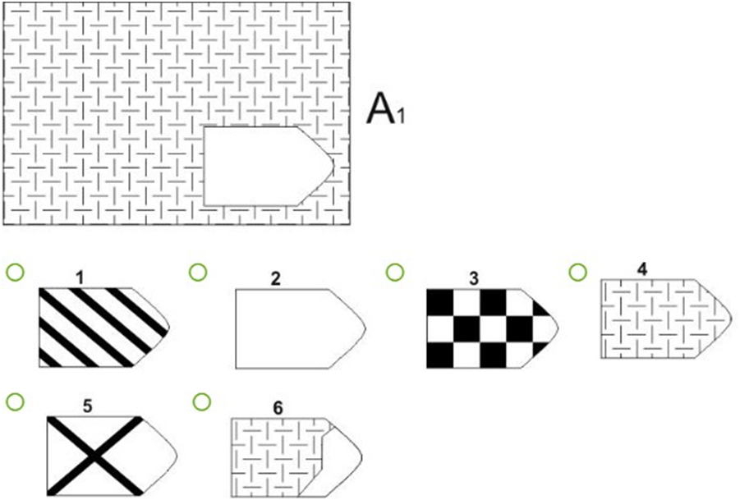

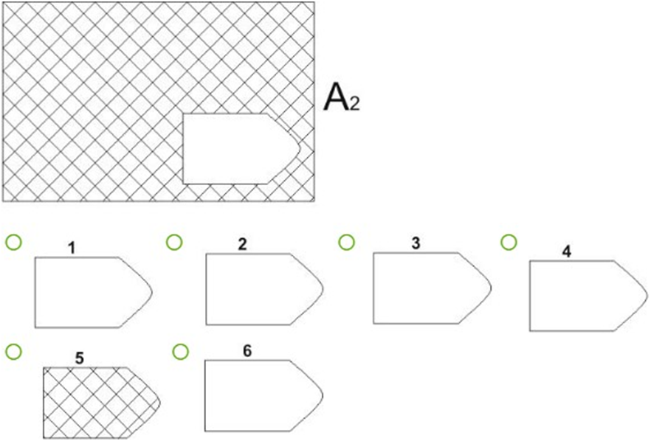
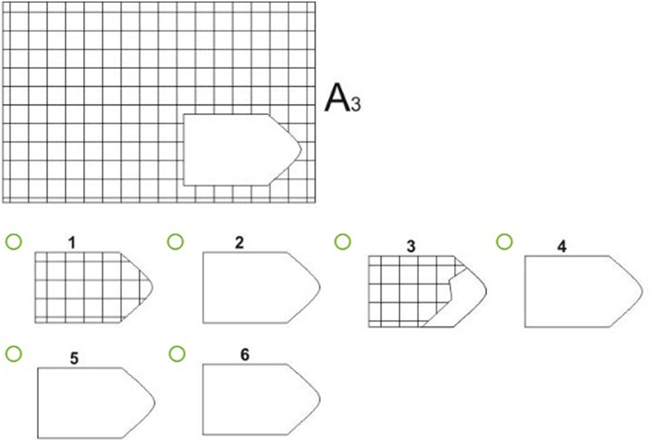

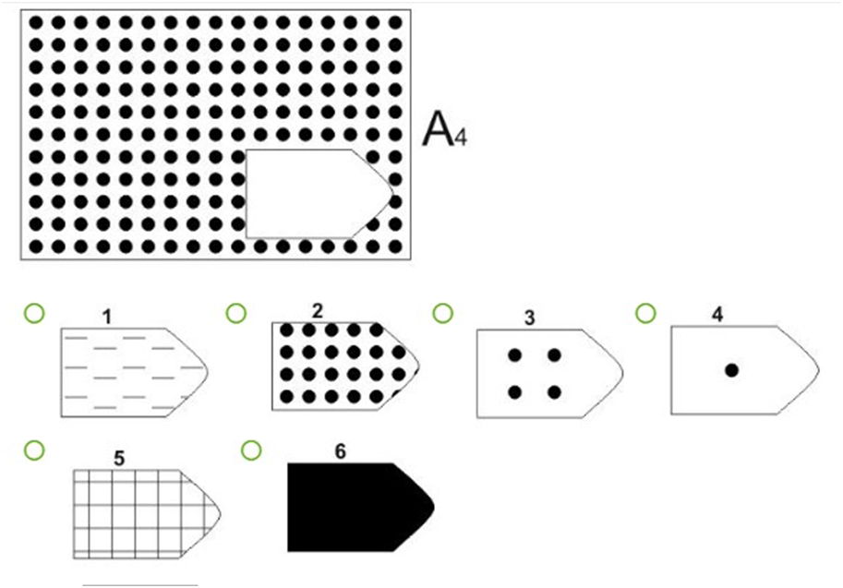

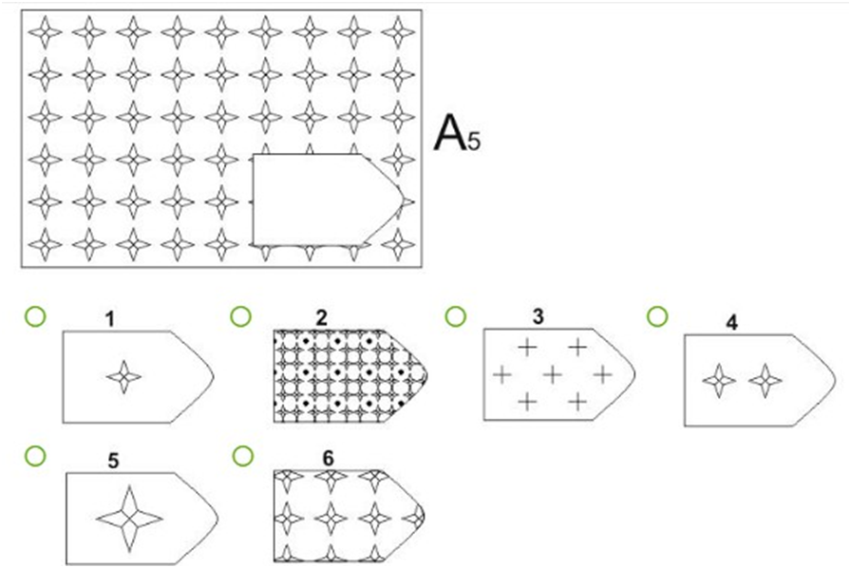

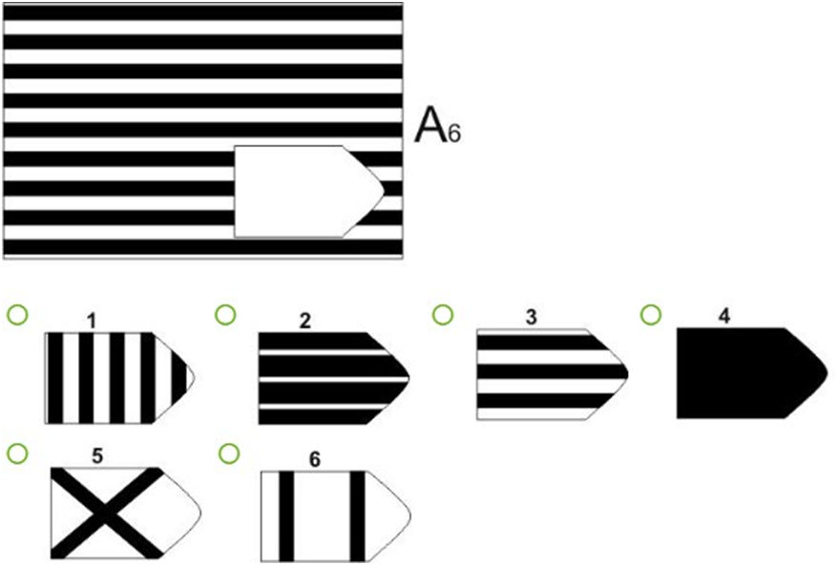

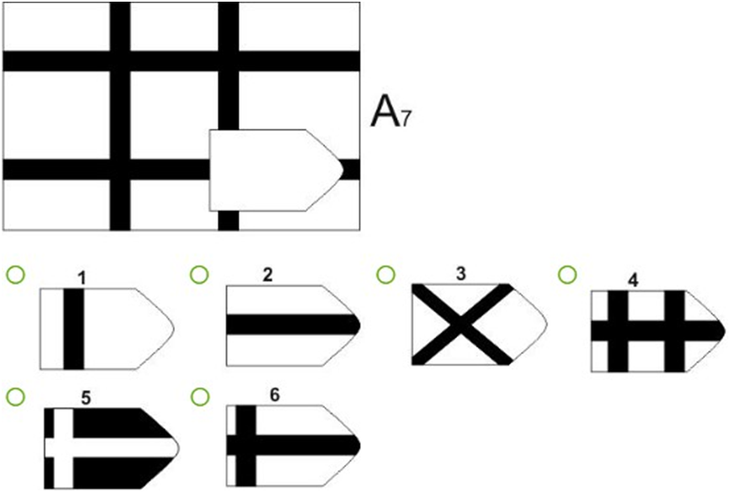

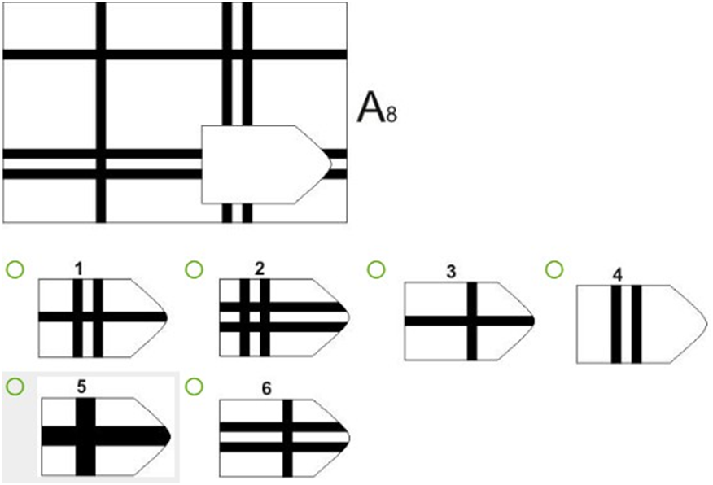

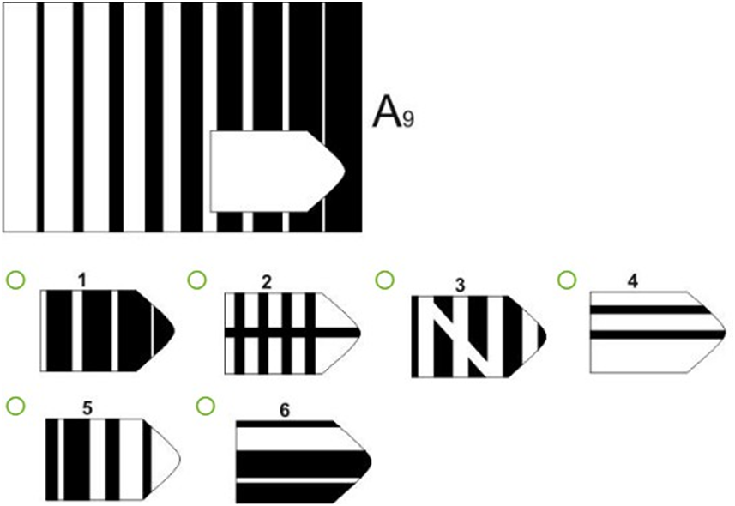

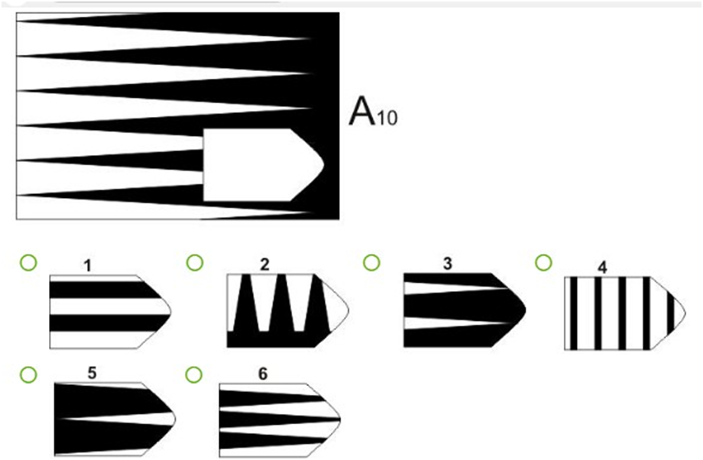

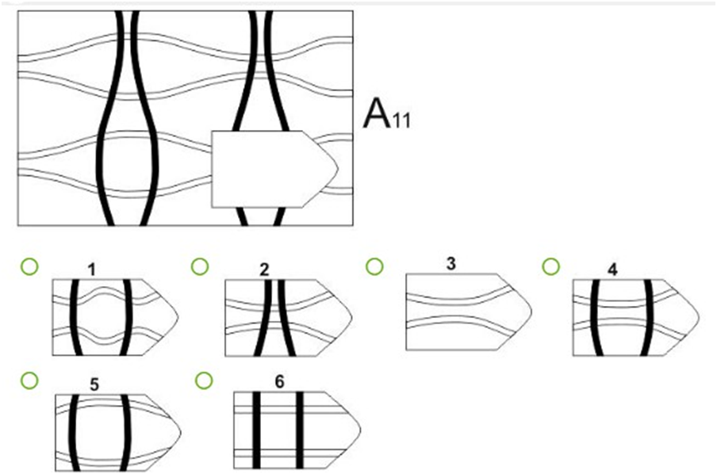

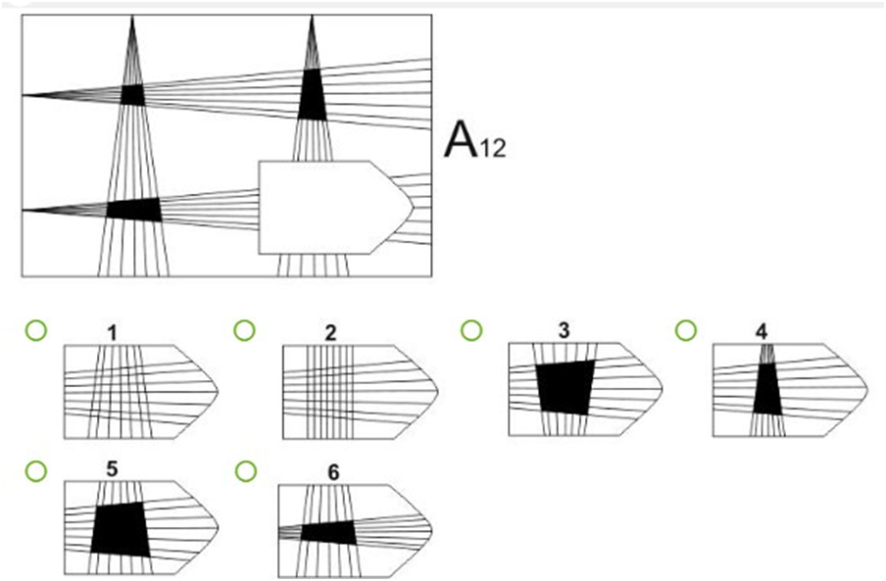

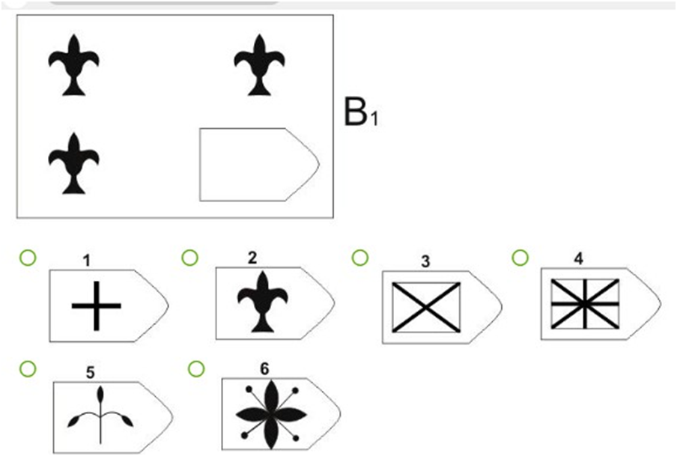

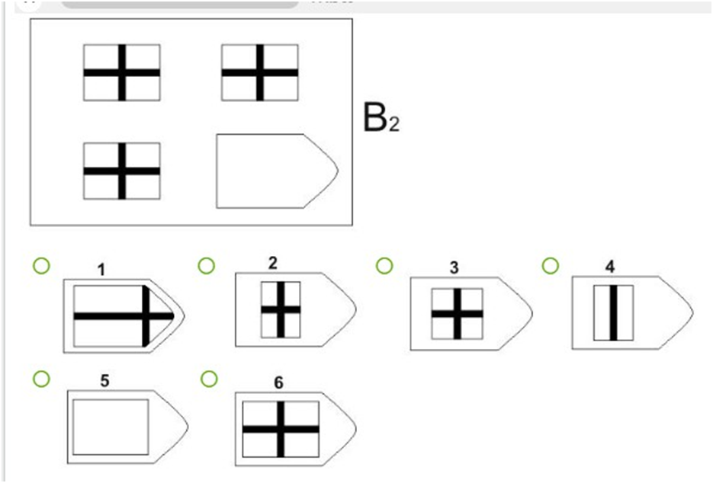

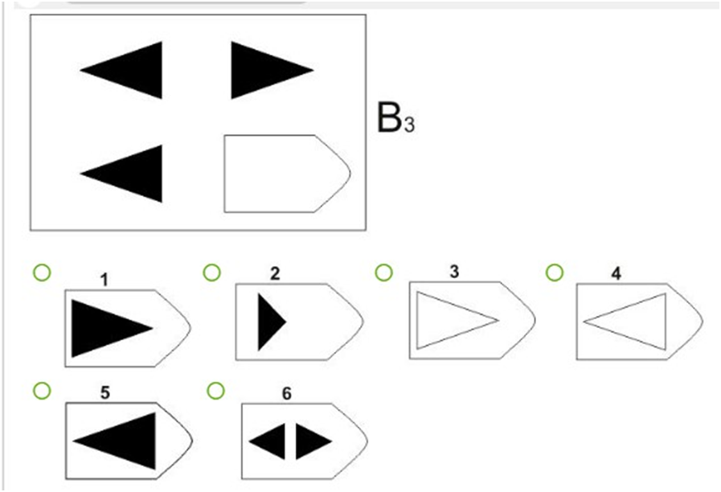

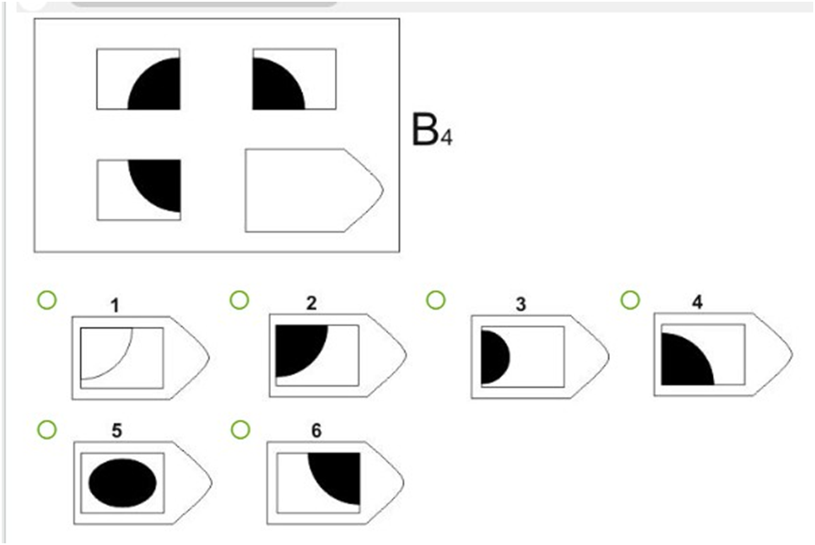

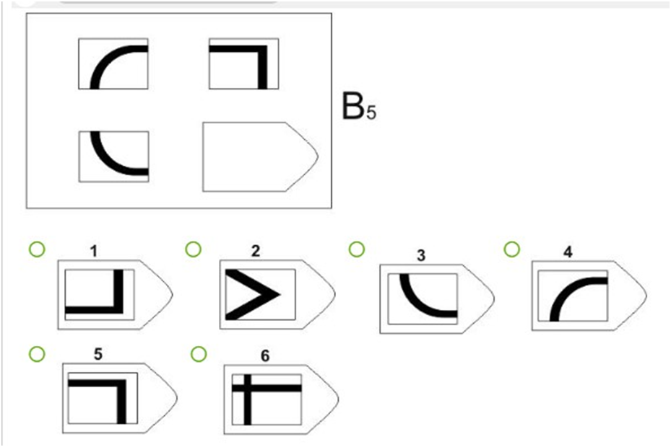

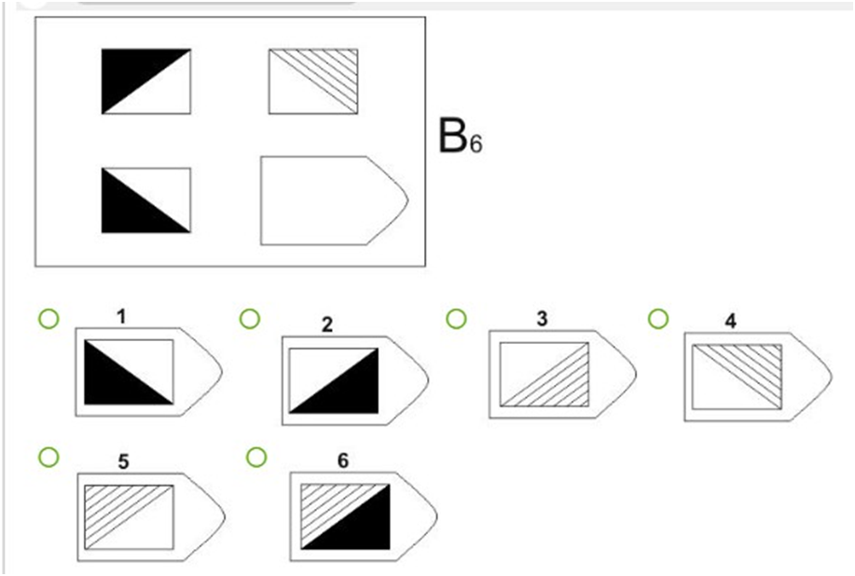

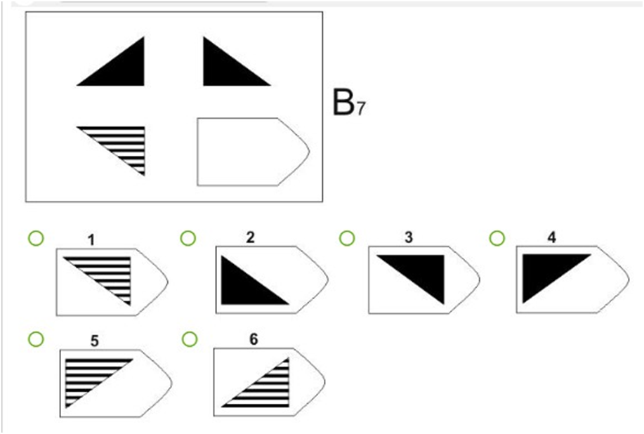

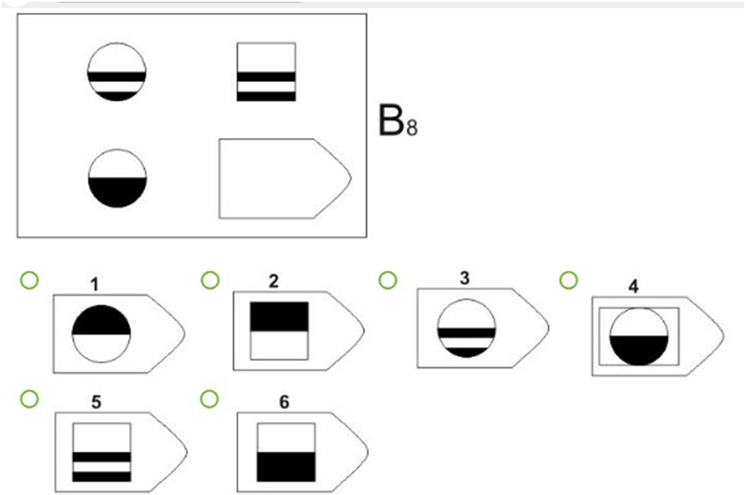

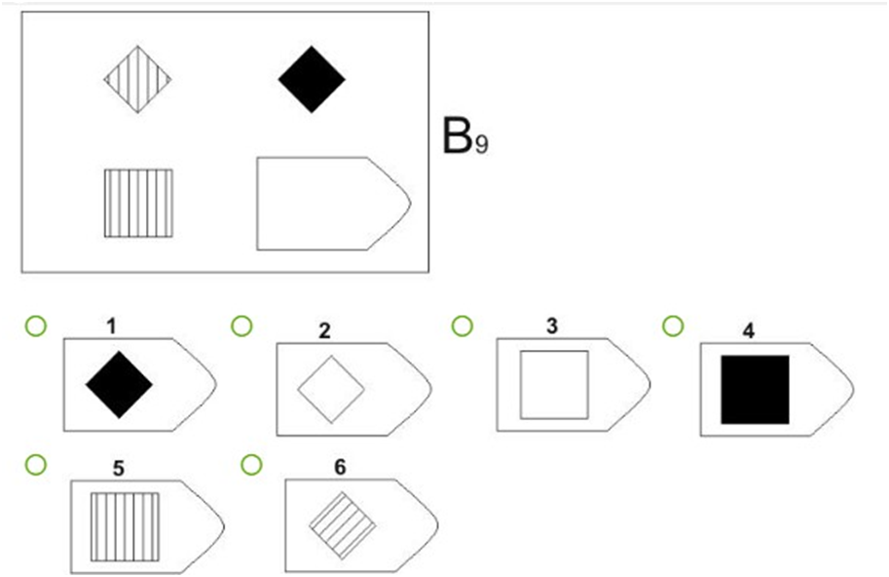

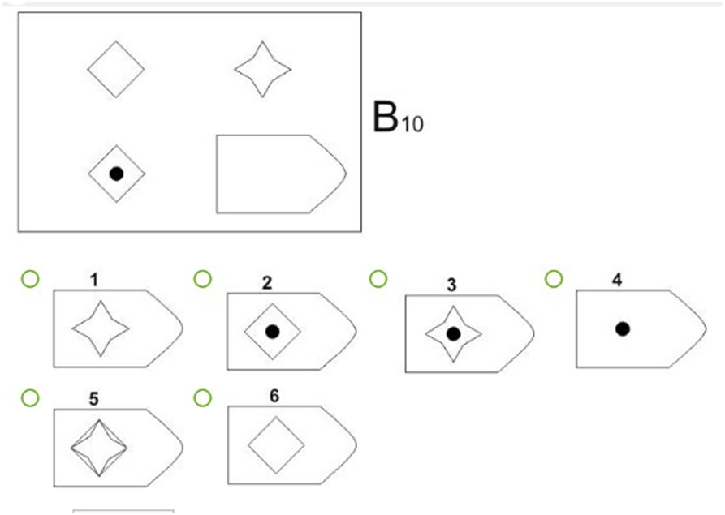

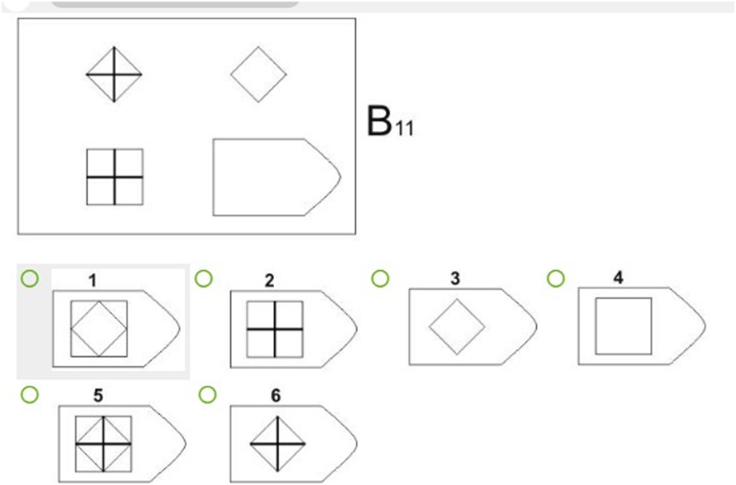

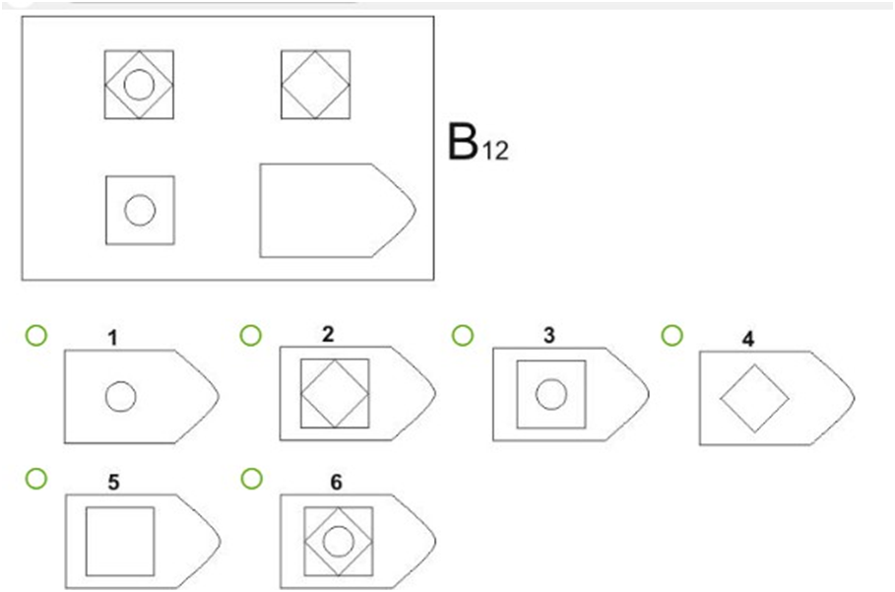

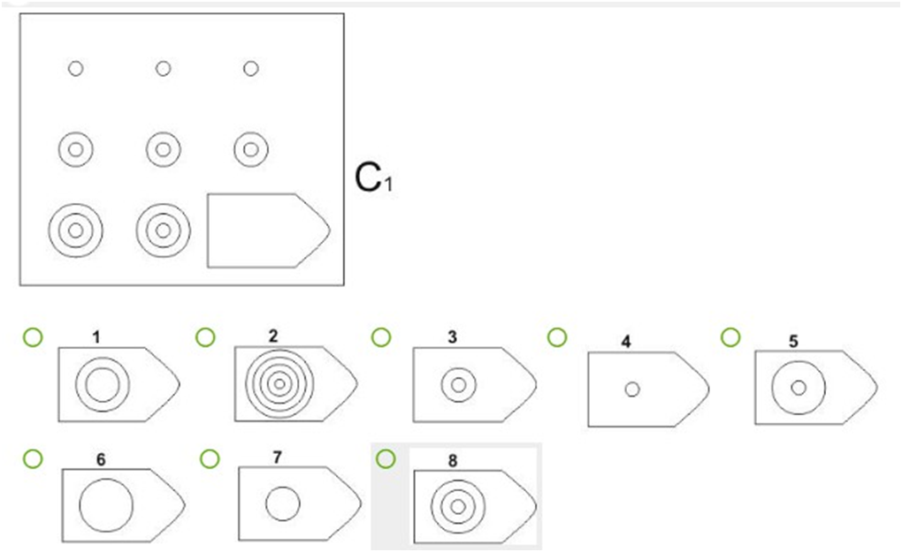

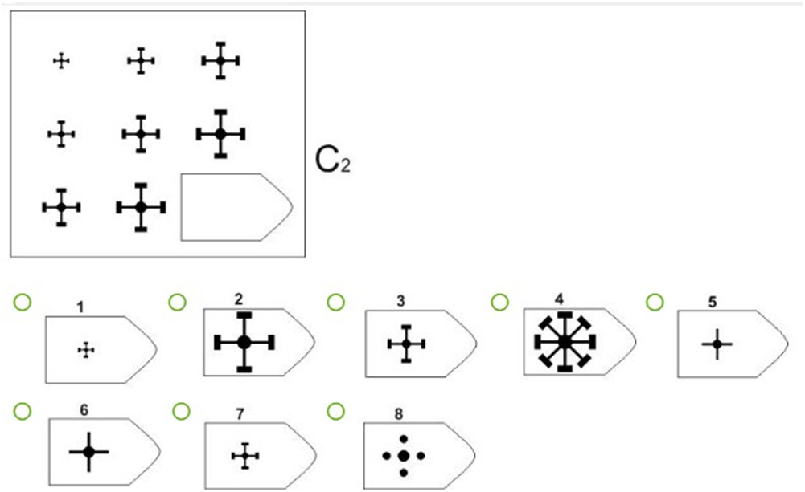

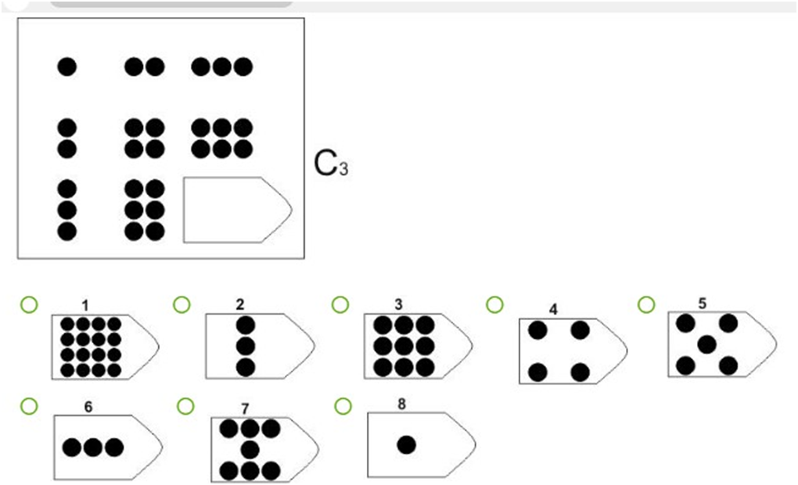

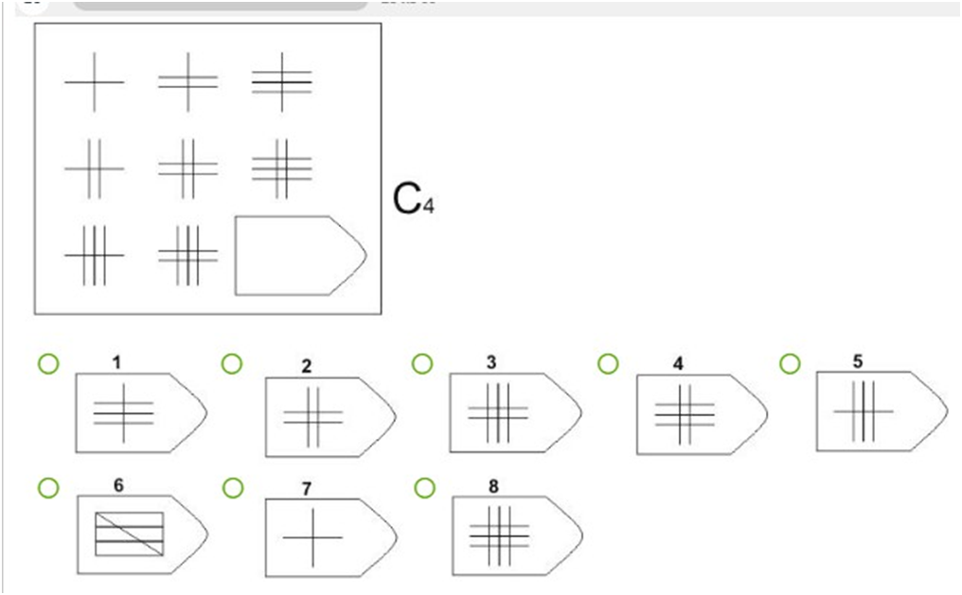
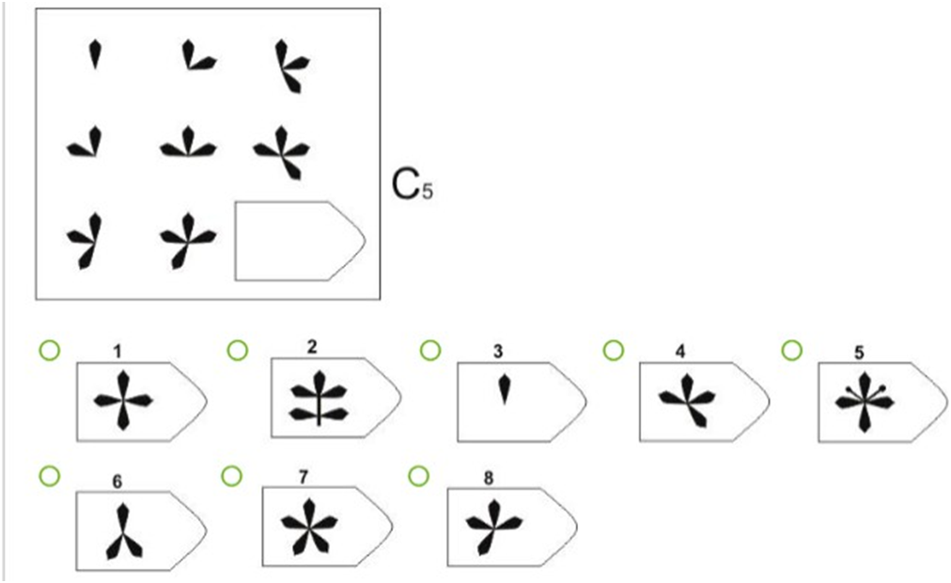

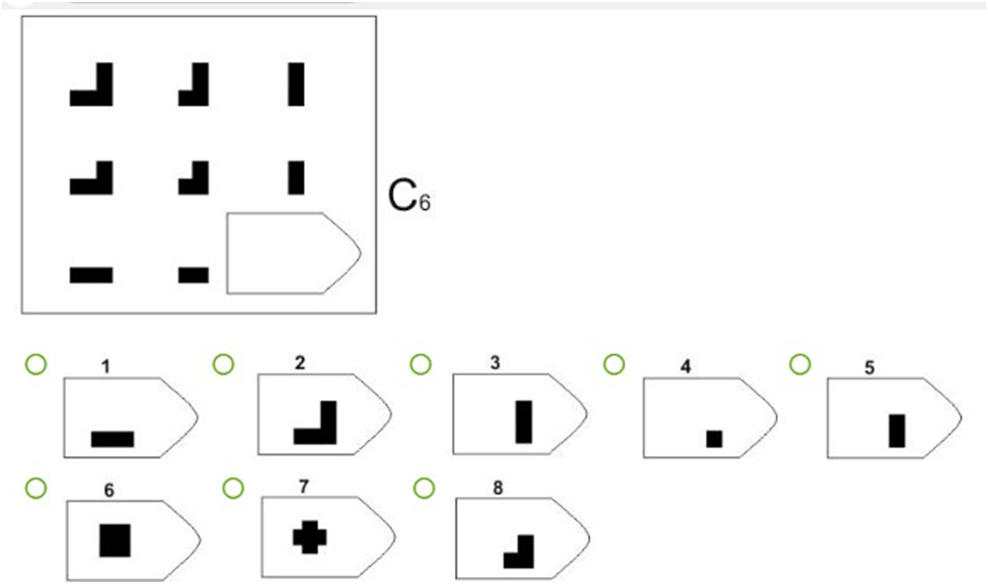

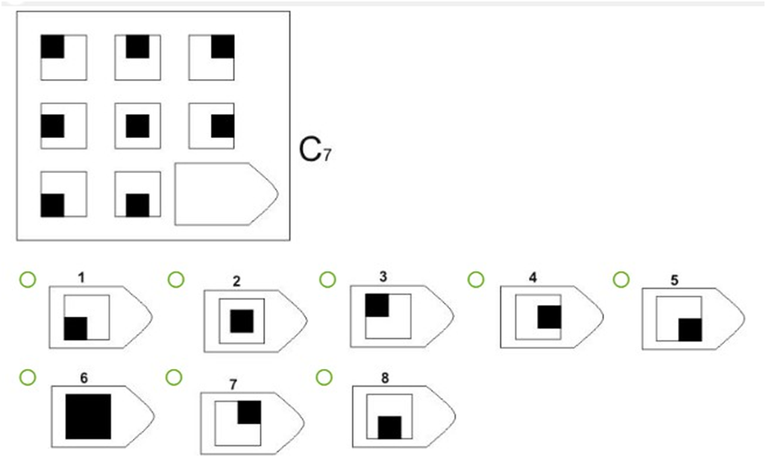

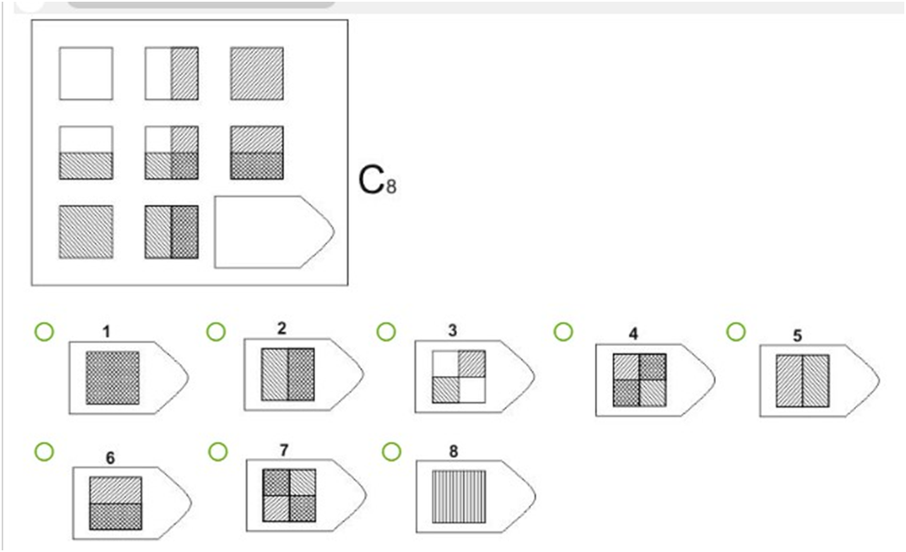

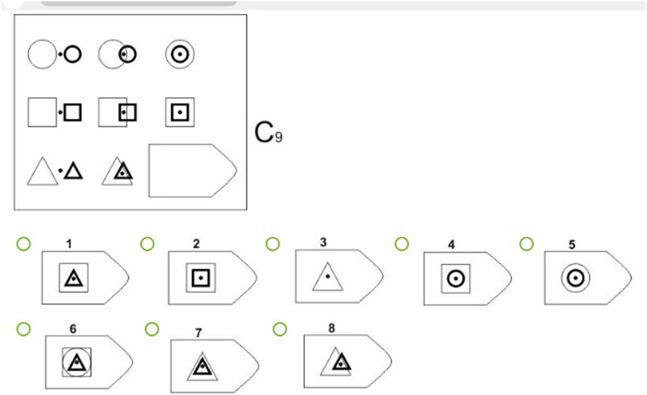

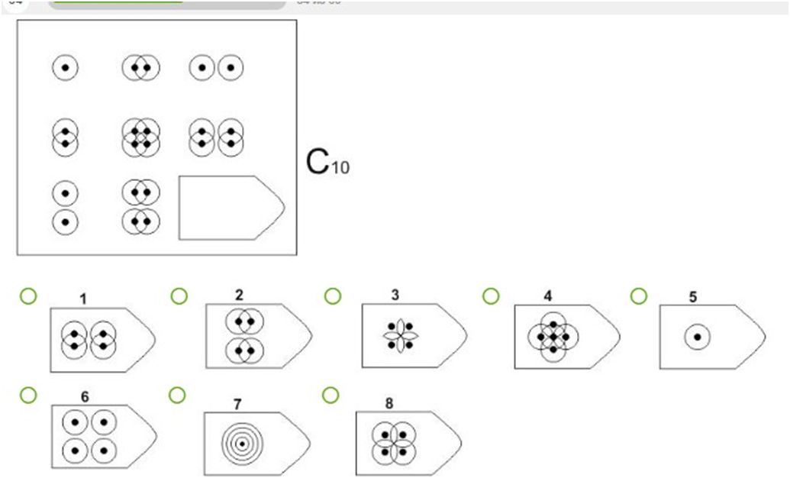

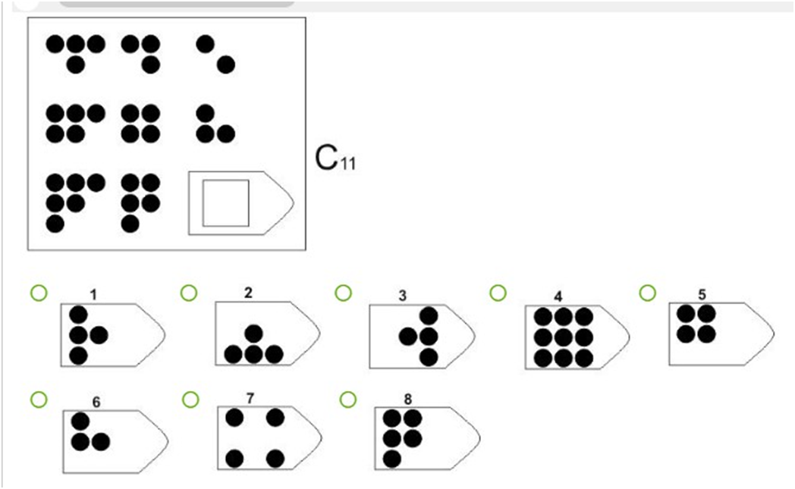

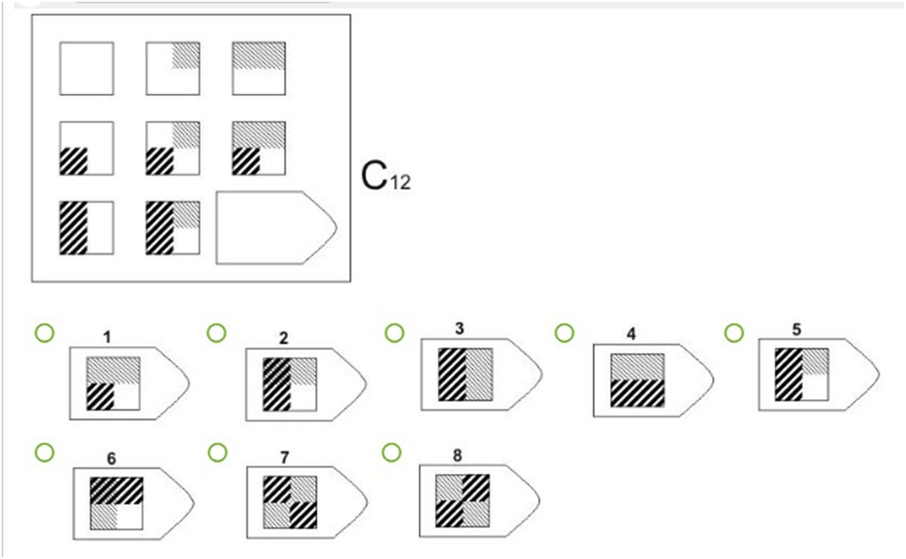
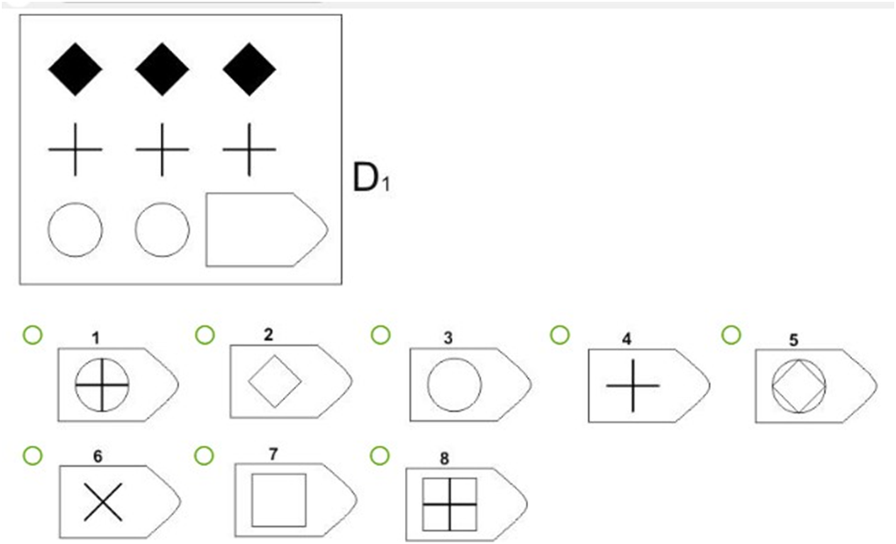

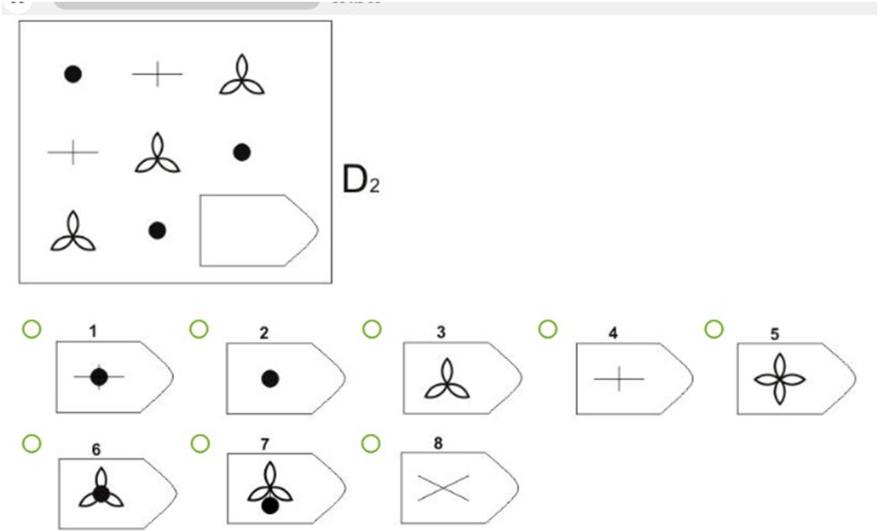

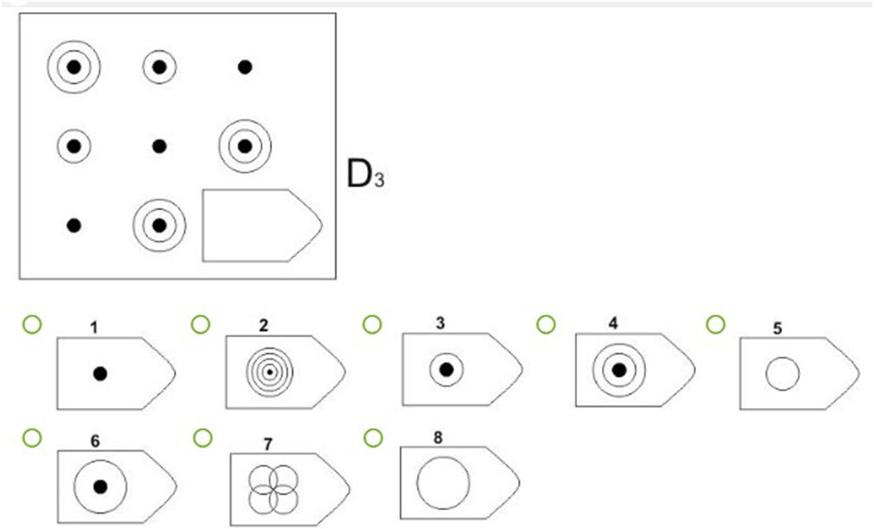

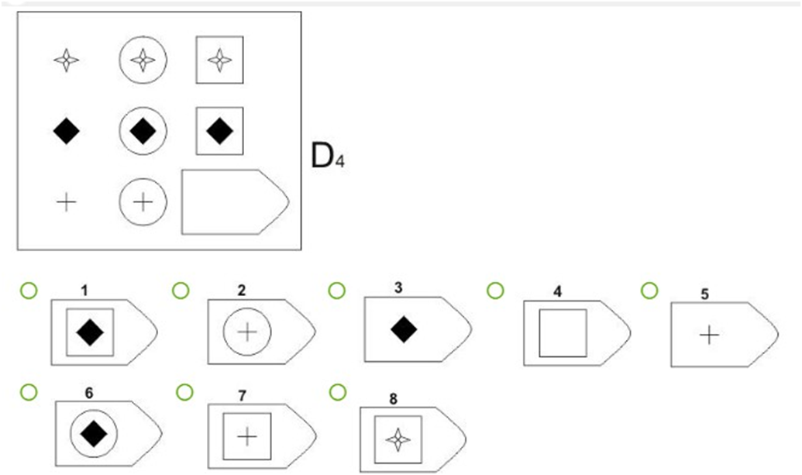
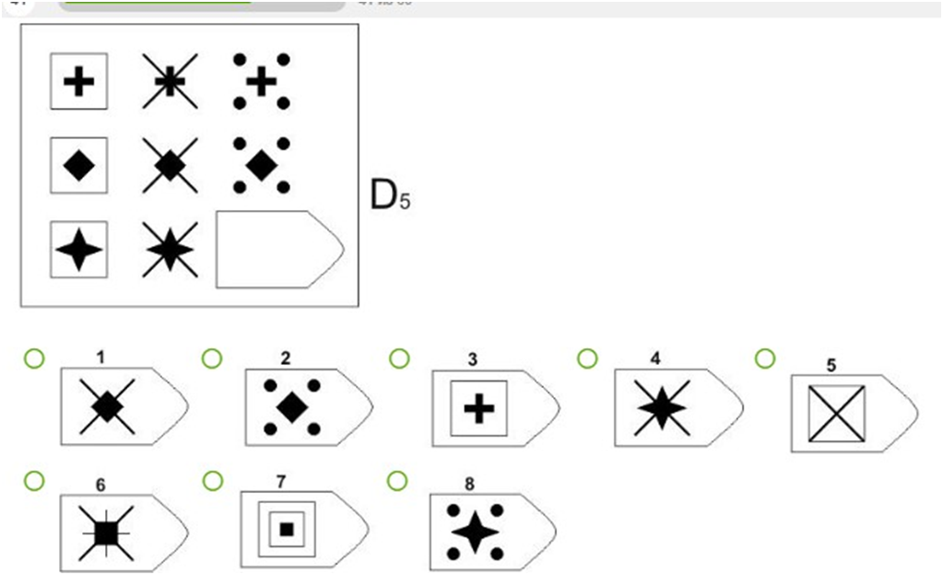

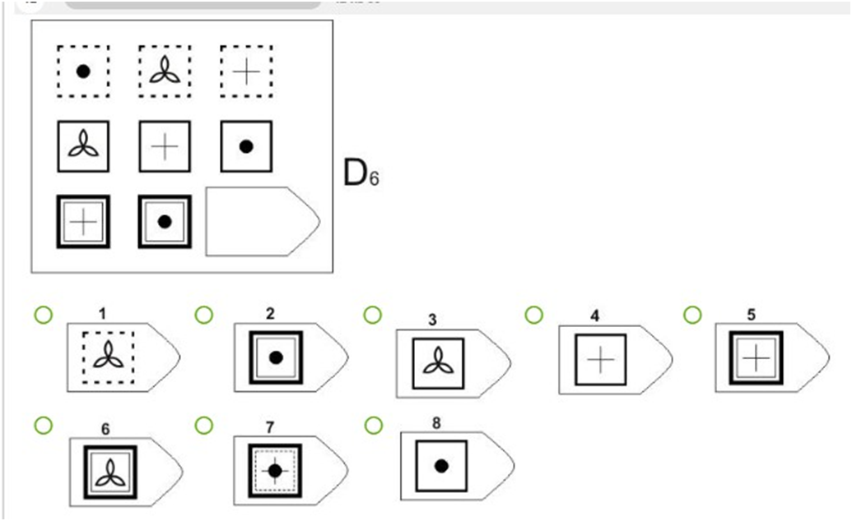

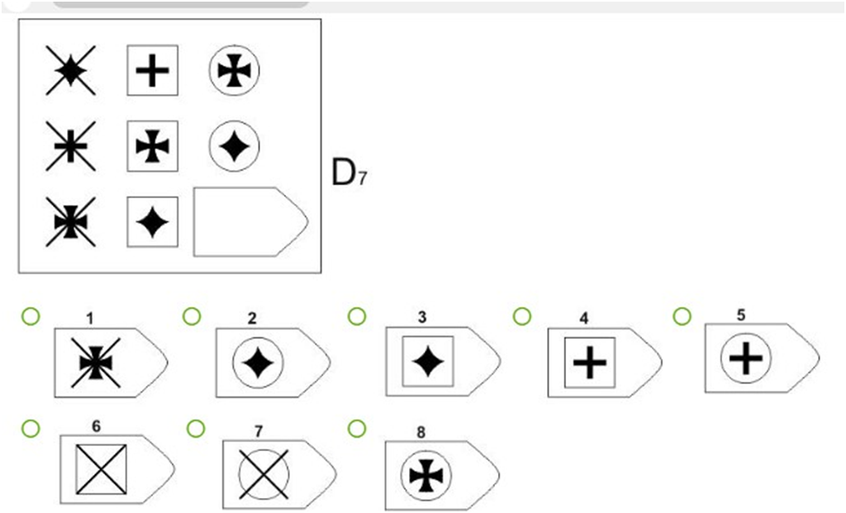

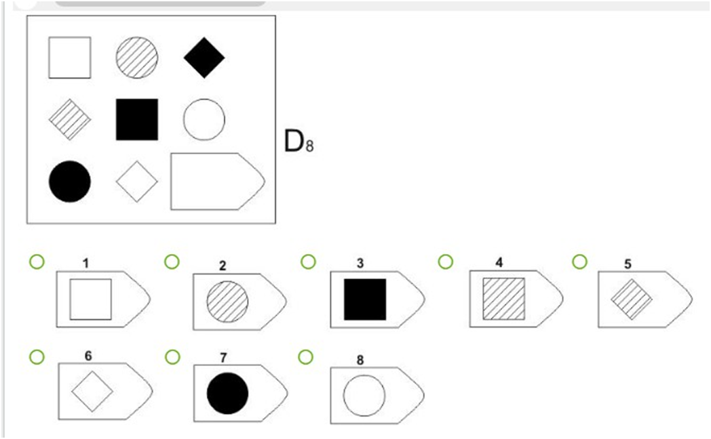

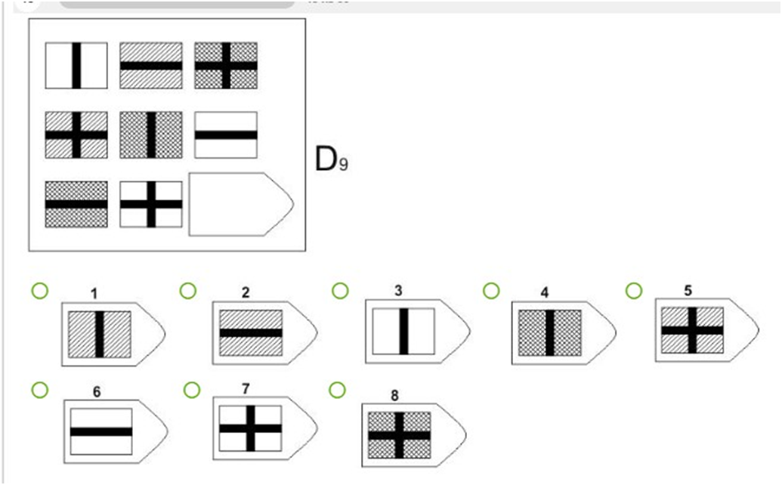

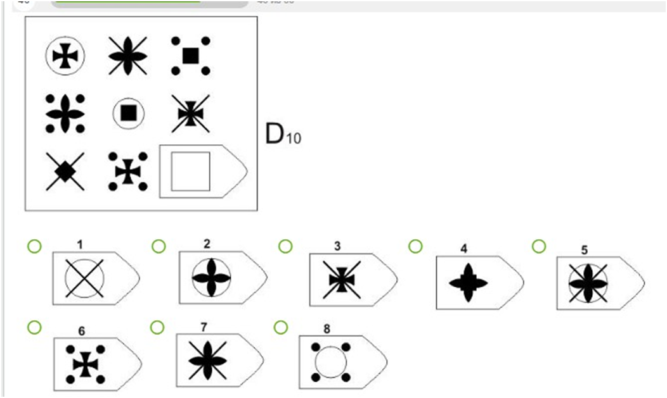

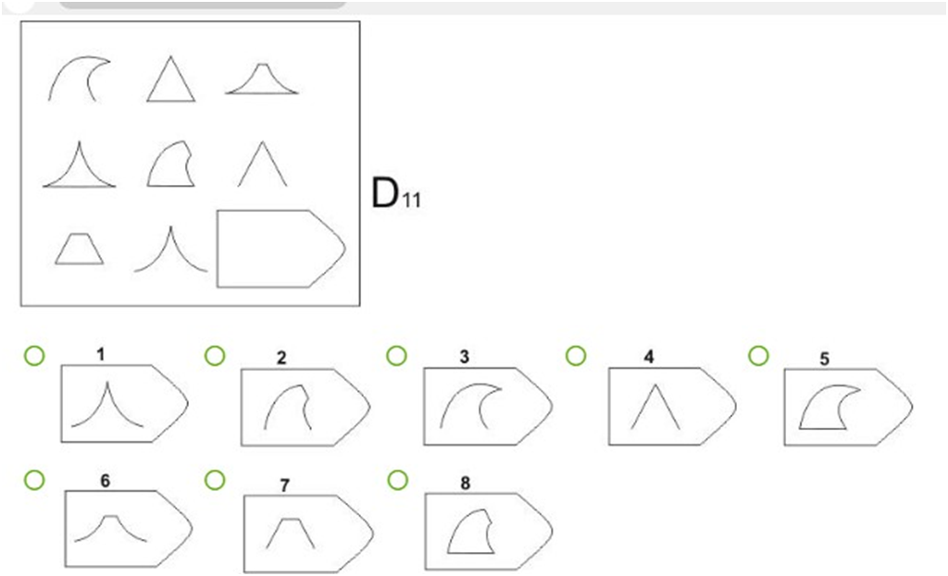

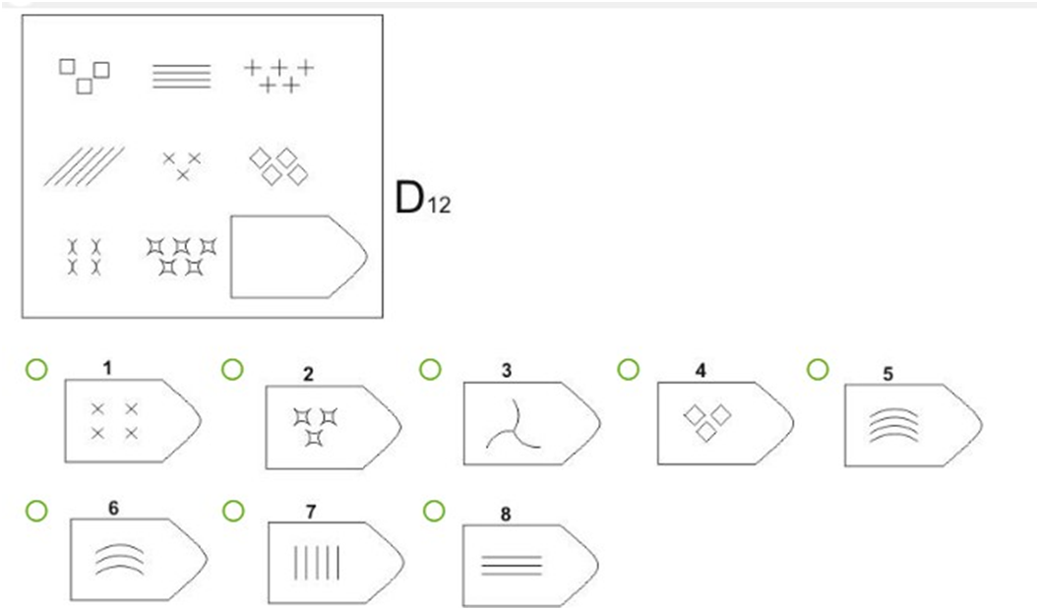

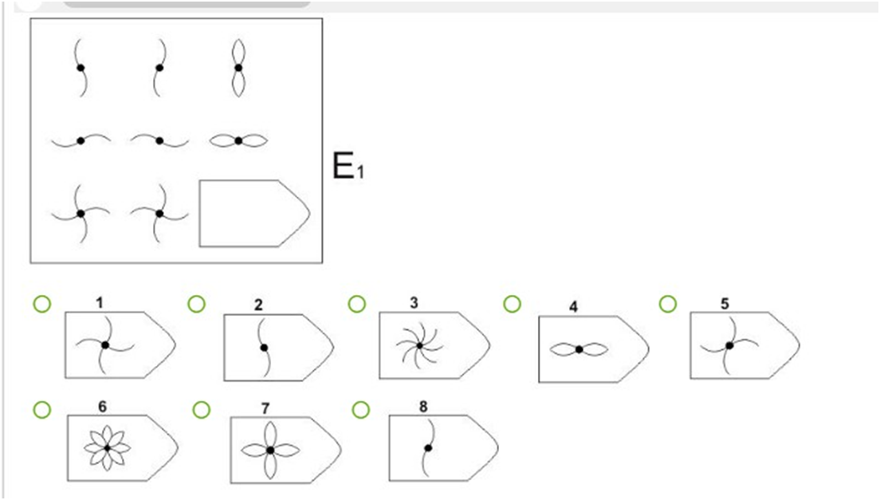

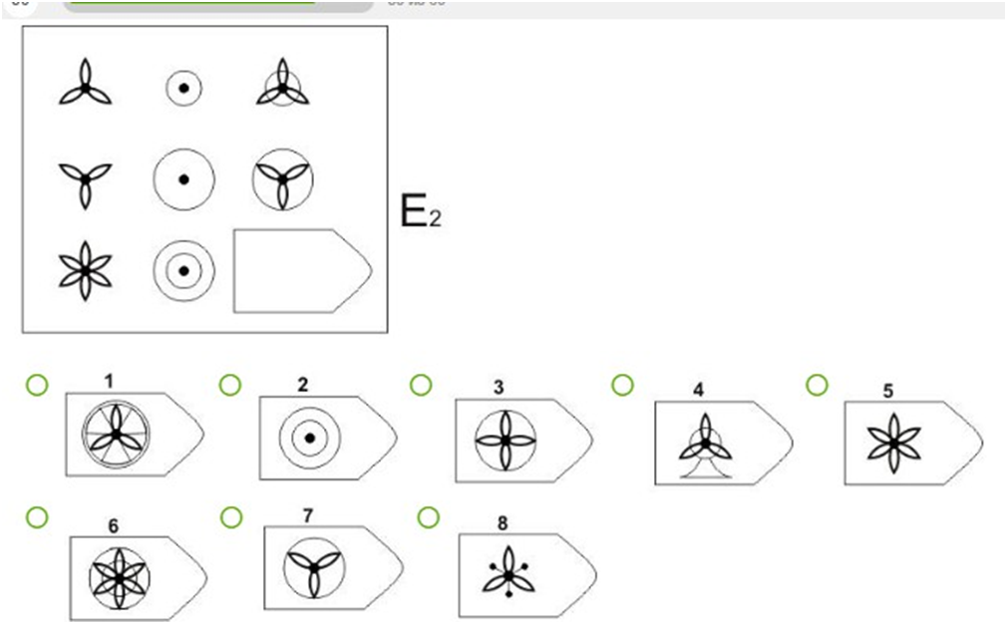

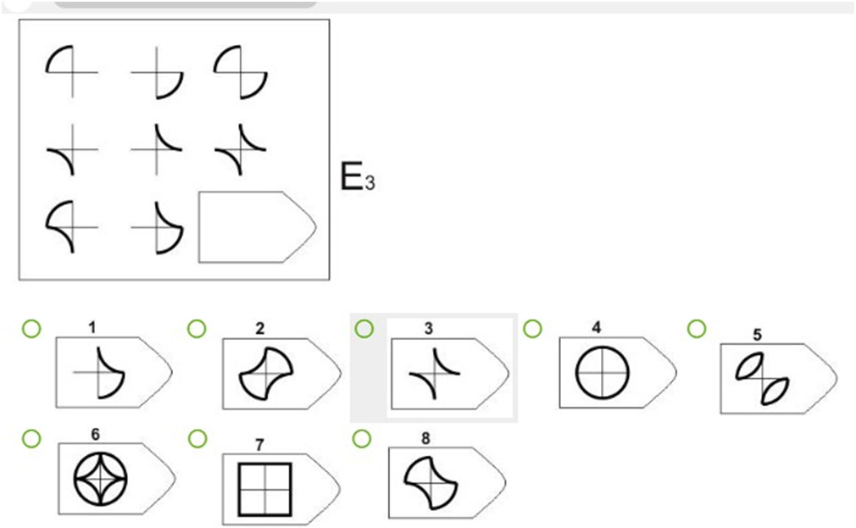

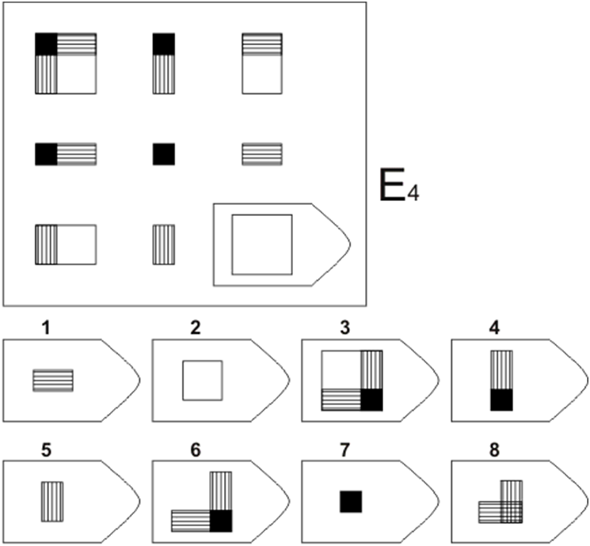

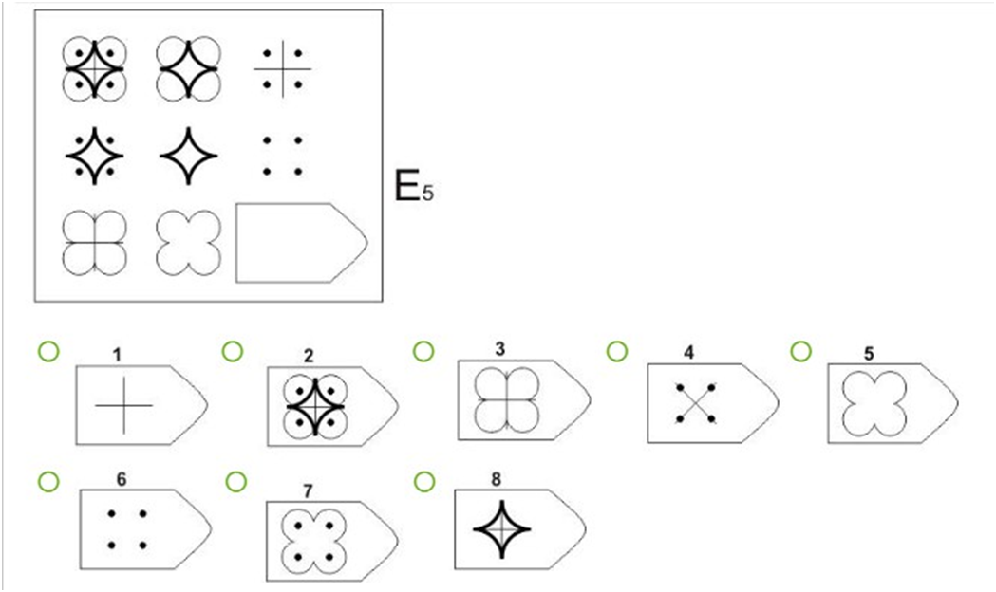

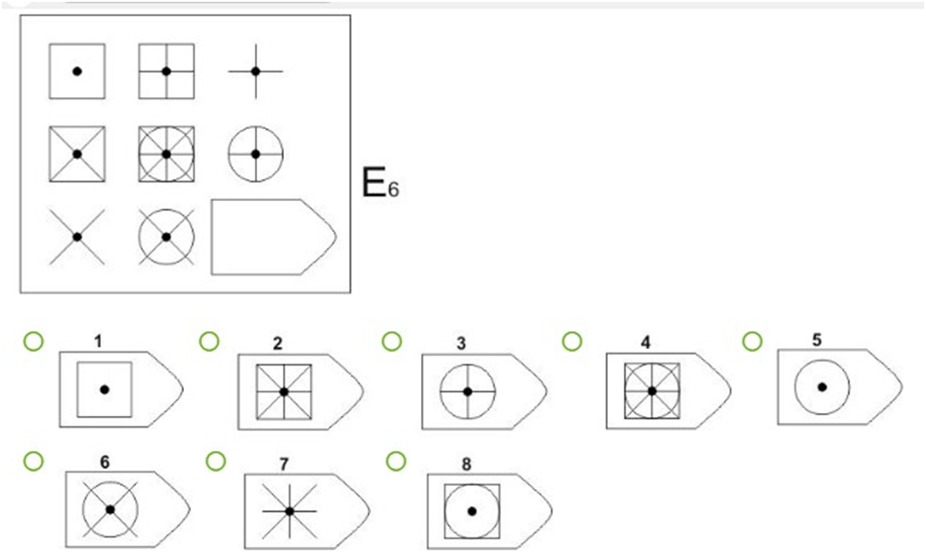

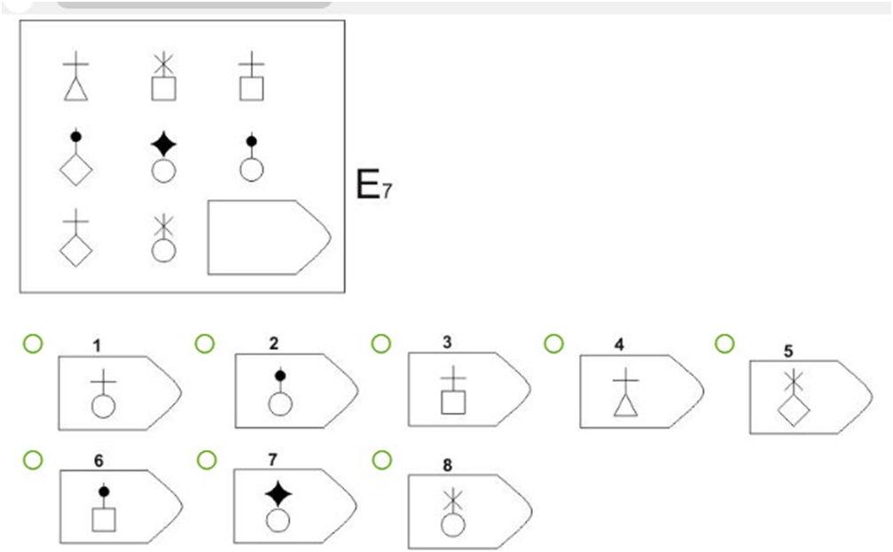

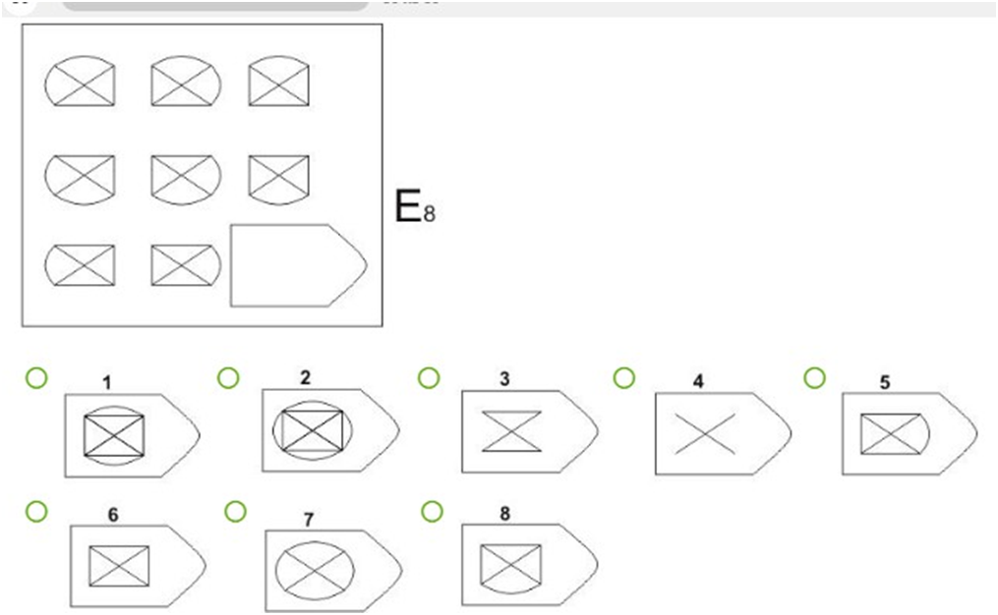

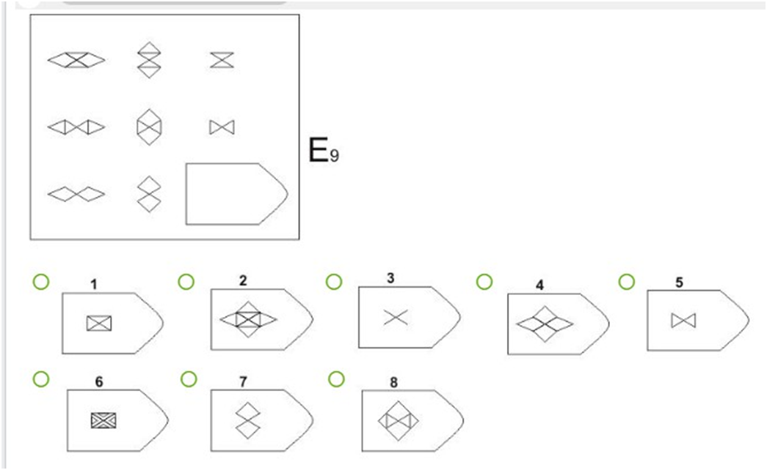

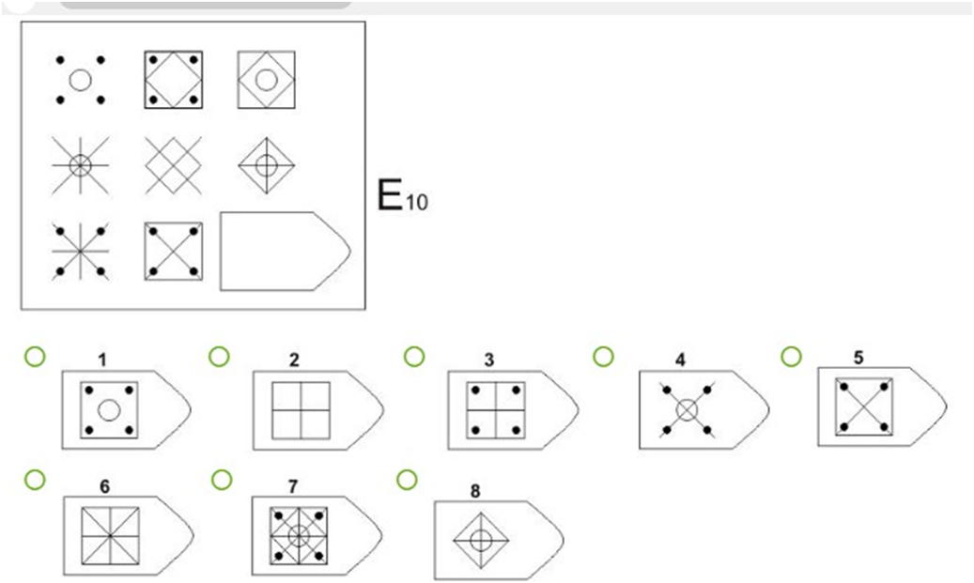

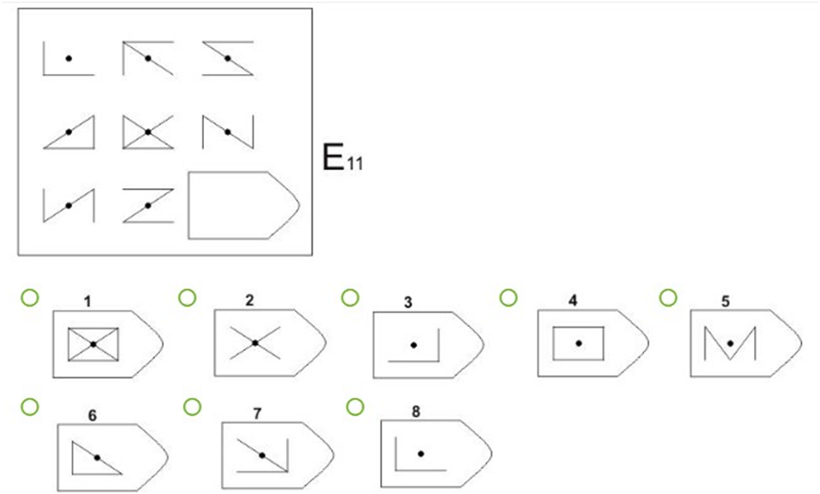

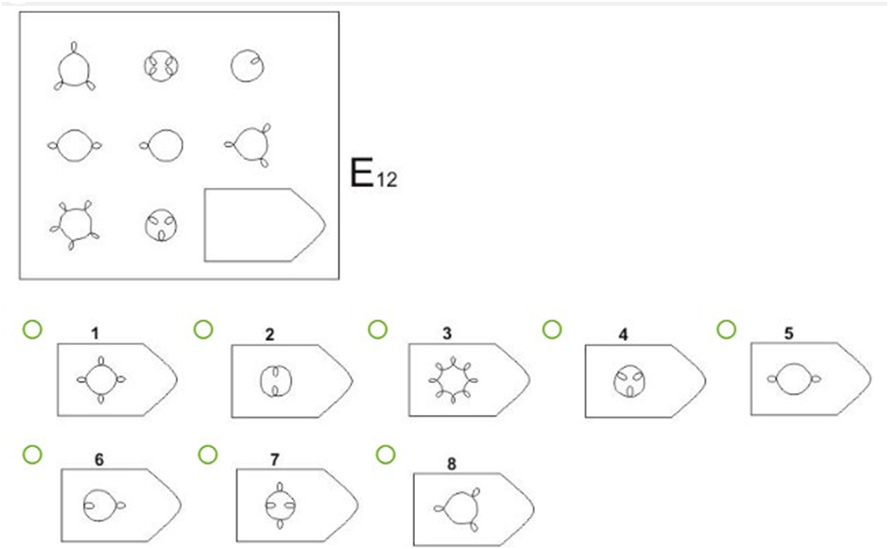

Додаток 2
Таблиці Шульте



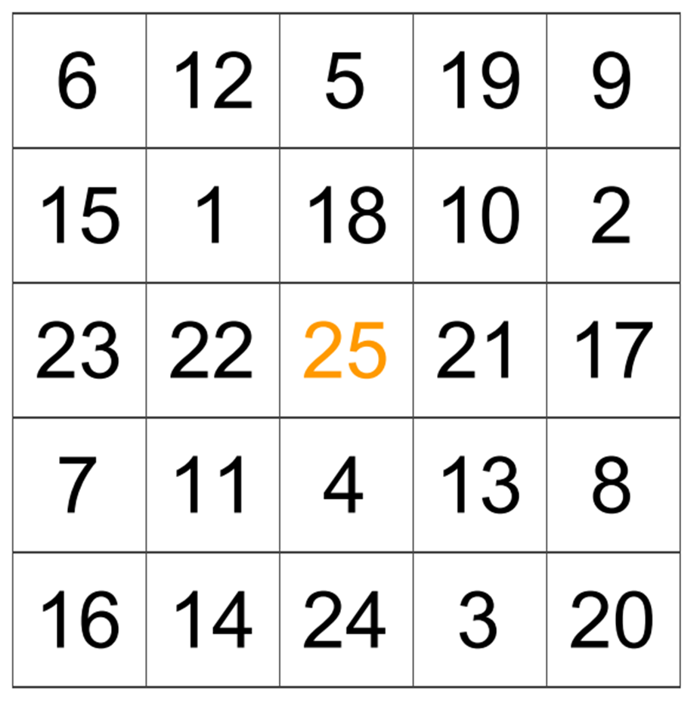
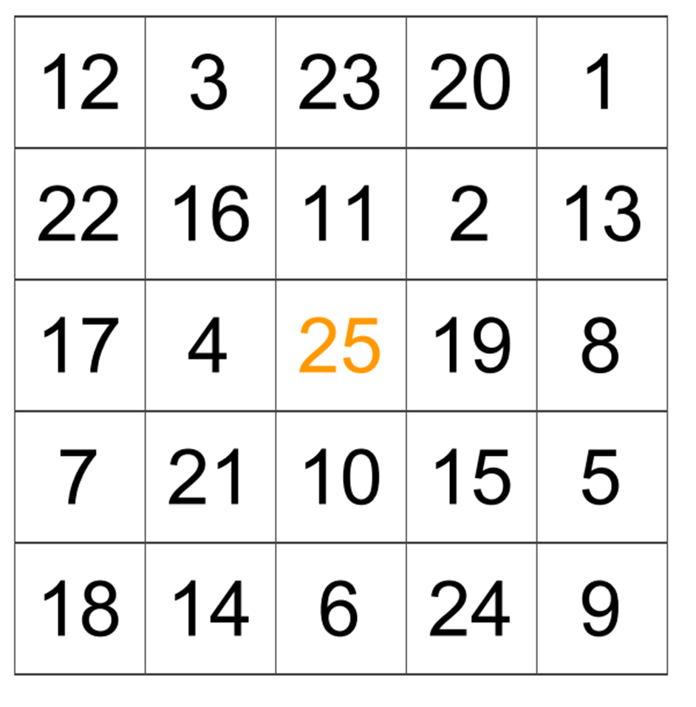
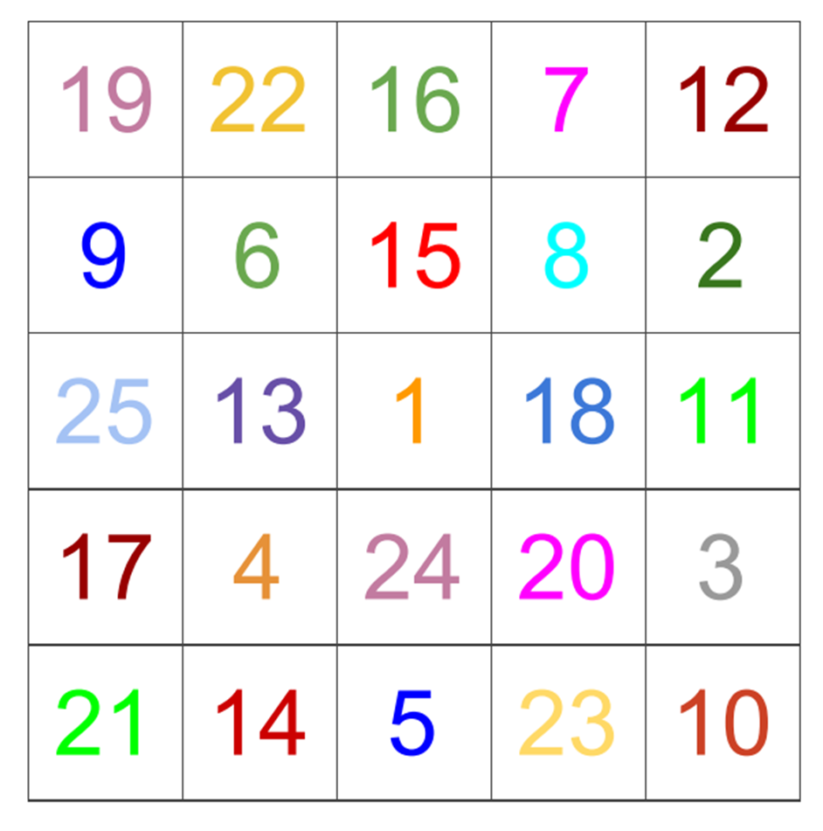

Додаток 3
Методика запам’ятовування 10 слів О. Лурія
Мета: методика спрямована на визначення обсягу короткочасної і відстроченої пам'яті.
Обладнання: набір із 10 односкладових слів, не пов’язаних за змістом.
Інструкція.« Зараз я прочитаю 10 слів. Слухай уважно. Коли закінчу читати, відразу ж повторіть те, що запам’ятали. Повторювати можна у будь - якому порядку. Зрозуміло?»
Читаю слова повільно, чітко. Коли дитина повторює слова, ставлю у протоколі хрестик під цим словом. Потім продовжую інструктування (другий етап):
« Зараз я знову прочитаю слова, і ти знову повториш їх - і ті, які вже були названі, і ті, що першого разу пропустив, - усі разом, у будь - якому порядку».
Знову ставлю хрестики під тими словами, які повторила дитина. Далі дитину прошу повторити 3-й, 4-й і 5-й раз. Ніякі нові інструкції не додаються, просто говорю: «Назви слова ще раз»
Жодних розмов із боку дитини не допускається( бо розмова може відволікти увагу й погіршити результат).
Після п’ятиразового повторення слів робиться перерва на 2 години, після чого дитині знову пропонується пригадати і назвати слова.

ПІБ _______________ Дата__________ Клас______________

Номер проби | Ліс | Хліб | Вікно | Кінь | Гриб | Брат | Мед | Вода | Голка | Круг
1
2
3
4
5
Через 2 години

Інтерпретація результатів
Рівні розвитку:
Низький - після першого озвучення слів дитина запам’ятала 2 із них, після 5-го повторення - 5.
Середній - першого разу дитина запам’ятала 3 - 4 слова, на п’ятий - до 8-ми слів.
Добрий - перший раз дитина повторила 5 - 6 слів, п’ятий - до 8-ми слів.
Високий - перший раз дитина повторила 7 - 10 слів, п’ятий - 9 - 10 слів.

